П О С Т А Н О В Л Е Н И Е

АДМИНИСТРАЦИИ БАРСУКОВСКГО СЕЛЬСОВЕТА

КОЧУБЕЕВСКОГО РАЙОНА СТАВРОПОЛЬСКОГО КРАЯ

12 октября 2012 г. ст. Барсуковская №77

О проведении публичных слушаний по проекту «Генеральный план муниципального образования Барсуковский сельсовет Кочубеевского района Ставропольского края»

Руководствуясь статьями 24, 28, Градостроительного кодекса РФ, пунктом 20 части 1 статьи 14, 15 Федерального закона от 06 октября 2003 года №131-ФЗ «О местном самоуправлении в Российской Федерации, пунктом 21 статьи 7 Устава Барсуковского сельсовета, администрация Барсуковского сельсовета Кочубеевского района Ставропольского края

ПОСТАНОВЛЯЕТ:

1.Назначить публичные слушания в муниципальном образовании Барсуковский сельсовет Кочубеевского района Ставропольского края.

2. Определить:
2.1. Инициатором проведения публичных слушаний — главу Барсуковского сельсовета Кочубеевского района Ставропольского края.
2.2. Местом проведения публичных слушаний — Дом культуры ст. Барсуковской, по адресу: ст. Барсуковская, ул. Ленина 33, актовый зал ГБУСОН «Свистухинского центра» по адресу: п. Свистуха, ул. Казачья 2.
2.3. Дату и время проведения публичных слушаний: 15 ноября 2012 года в 14 часов 00 минут в станице Барсуковской и 16 ноября 2012 года в 10 часов 00 минут в поселке Свистуха.

3. Вынести на публичные слушания вопросы:
3.1. Проект «Генеральный план муниципального образования Барсуковский сельсовет Кочубеевского района Ставропольского края», согласно приложению 1.

4. Утвердить Порядок учета предложений населения Барсуковского сельсовета по проекту «Генеральный план муниципального образования Барсуковский сельсовет Кочубеевского района Ставропольского края», согласно приложению 2.

5. Утвердить состав комиссии для подготовки и проведения публичных слушаний, согласно приложению 3.

6. Опубликовать настоящее постановление в периодическом печатном издании органа местного самоуправления муниципального образования Барсуковский сельсовет «Вестник Барсуковского сельсовета» и разместить на официальном сайте Барсуковского сельсовета.

7. Контроль за выполнением настоящего постановления оставляю за собой.

7. Настоящее постановление вступает в силу со дня его опубликования.

Глава Барсуковского сельсовета
Кочубеевского района
Ставропольского края В.И. Котов

Приложение 1
к постановлению администрации
Барсуковского сельсовета
Кочубеевского района
Ставропольского края
от 21 октября 2012 г. № 77

Проект «Генеральный план муниципального образования Барсуковский сельсовет Кочубеевского района Ставропольского края»

ВВЕДЕНИЕ

Генеральный план муниципального образования Барсуковский сельсовет Кочубеевского района Ставропольского края разработан ООО «Центр стратегического и территориального проектирования СГУ» по заказу администрации Барсуковского сельсовета Кочубеевского района Ставропольского края в качестве документа, направленного на создание оптимальных условий устойчивого территориального и социально-экономического развития Барсуковского сельсовета до 2032 г.
Генеральный план муниципального образования Барсуковский сельсовет учитывает материалы Схемы территориального планирования Кочубеевского района, конкретизирует стратегические решения, принятые в Схеме. Он содержит практические предложения, направленные на достижение устойчивого развития, которое предполагает обеспечение существенного прогресса в развитии основных секторов экономики, повышение уровня жизни населения, а также рост инвестиционной привлекательности территории.
Состав генерального плана определен статьей 23 Градостроительного кодекса Российской Федерации. Генеральные план поселения содержит:
1) положение о территориальном планировании;
2) карту планируемого размещения объектов местного значения поселения;
3) карту границ населенных пунктов (в том числе границ образуемых населенных пунктов), входящих в состав поселения;
4) карту функциональных зон поселения или городского округа.
Положение о территориальном планировании, содержащееся в генеральном плане, включает в себя:
1) сведения о видах, назначении и наименованиях планируемых для размещения объектов местного значения поселения, городского округа, их основные характеристики, их местоположение (для объектов местного значения, не являющихся линейными объектами, указываются функциональные зоны), а также характеристики зон с особыми условиями использования территорий в случае, если установление таких зон требуется в связи с размещением данных объектов;
2) параметры функциональных зон, а также сведения о планируемых для размещения в них объектах федерального значения, объектах регионального значения, объектах местного значения, за исключением линейных объектов.
Обоснования вариантов решения задач территориального планирования и предложений по территориальному планированию содержатся в «Материалах по обоснованию проекта Схемы территориального планирования Кочубеевского муниципального района».

1. ОБЩИЕ ПОЛОЖЕНИЯ

1.1. Содержание и назначение генерального плана

При разработке Генерального плана муниципального образования Барсуковский сельсовет учитывался следующий перечень документов и проектов документов:
- Градостроительный кодекс РФ;
- Земельный кодекс РФ;
- Водный кодекс РФ;
- Федеральный закон от 06.10.2003 г. №131-ФЗ «Об общих принципах организации местного самоуправления в РФ»;
- Федеральный закон от 25.06.2002 г. №73-ФЗ «Об объектах культурного наследия (памятниках истории и культуры) народов РФ»;
- Федеральный закон от 10.01.2002 г. №7-ФЗ «Об охране окружающей среды»;
- Федеральный закон от 14.03.1995 г. №33-ФЗ «Об особо охраняемых территориях».
- СНиП 2.07.01-89* «Градостроительство. Планировка и застройка городских и сельских поселений».
- СанПиН 2.2.1/2.1.1.1200-03 «Санитарно-защитные зоны и санитарная классификация предприятий, сооружений и иных объектов».
- Распоряжение Правительства РФ от 3 июля 1996 г. №1063-р О социальных нормативах и нормах (с изм. и доп. от 14 июля 2001 г.).
Территориальное планирование – это планирование развития территории, исходя из совокупности социальных, экономических, экологических и иных факторов в целях обеспечения устойчивого развития территорий Российской Федерации, субъектов федерации, муниципальных образований, интересов граждан и их объединений.
Информационной базой при подготовке проекта генерального плана муниципального образования Барсуковский сельсовет Кочубеевского района Ставропольского края явились материалы и отчеты федеральной службы государственной статистики РФ и территориального органа Федеральной службы государственной статистики по Ставропольскому краю; фондовые материалы отдельных органов государственного управления Ставропольского края, прочих организаций; министерства имущественных отношений Ставропольского края, министерства дорожного хозяйства Ставропольского края, министерства строительства и архитектуры Ставропольского края, министерства экономического развития Ставропольского края, данные, предоставленные администрацией муниципального образования Барсуковский сельсовет: отделов муниципального хозяйства, экономического развития, имущественных и земельных отношений, образования, культуры, управления сельского хозяйства; результаты собственных исследований социально-экономического и экологического состояния окружающей среды территории.
В качестве базовой геоинформационной платформы использовался геоинформационный продукт MapInfo 8.0. Картографические и графические материалы схемы разработаны с использованием ГИС «MapInfo 8.0.», «ArcGIS», Erdas IMAGINE, AdobeIllustrator и Photoshop CS3. При анализе и уточнении картографической основы территории использовались космические снимки Landsat.

1.2. Цели и задачи территориального планирования

Основная цель территориального планирования – пространственная организация территории муниципального образования Барсуковский сельсовет, определение направлений развития экономики, инженерной, транспортной, социальной инфраструктур с целью обеспечения устойчивого развития в долгосрочной перспективе, формирования благоприятной среды жизнедеятельности, сохранения объектов исторического и культурного наследия, уникальных природных объектов для настоящего и будущего поколений, оптимизации использования земельных ресурсов.
Цели территориального планирования:
- на федеральном уровне – способствовать реализации федеральных задач, обеспечению взаимодействия интересов РФ, субъекта Федерации и муниципальных образований на территории района;
- на региональном уровне – обеспечить интеграцию в экономические, транспортные, инвестиционные связи Ставропольского края с целью привлечения капитала;
- на муниципальном уровне – использовать градостроительные решения для пополнения местного бюджета, создания реальных и эффективных условий для предотвращения демографического кризиса; обеспечивать сохранение площадей сельскохозяйственных земель; развивать товарно-экономические связи со смежными территориями.
В основе разработки Генерального плана муниципального образования лежит комплексный анализ ряда факторов, влияющих на развитие территории, таких как демографическая, экологическая, экономическая ситуация, инвестиционная деятельность и др. Разработанные мероприятия учитывают особенности и ограничительные факторы, влияющие на состав возможных отраслей и предприятий, на их размещение либо вообще на возможность их присутствия в данном поселении.
Задачи территориального планирования. Экономико-географические особенности поселения и текущая российская практика территориального планирования предполагают формулирование ряда дополнительных специфических задач развития территории, которые будут учитываться при разработке Генерального плана муниципального образования. Основными из них являются:
1. Ориентация на решение социально-демографических проблем, что предполагает стремление к повышению уровня и качества жизни населения через создание необходимых социальных, экономических и бытовых условий для полного и эффективного развития человеческого капитала:
- рост доходов населения путем стимулирования экономического развития;
- преодоление демографического кризиса путем снижения смертности, стимулирования рождаемости, увеличения продолжительности жизни, сохранения здоровья населения;
- повышение образовательного и культурного уровня жителей;
- формирование миграционной привлекательности поселения;
- улучшение жилищно-бытовых условий населения;
- приток квалифицированных кадров, в том числе в социальную сферу;
- появление новых производств и новых рабочих мест.
2. Стимулирование экономического и инфраструктурного развития через:
- рост объема промышленного производства;
- укрепление основной отрасли экономики сельского поселения – агропромышленного комплекса;
- формирование инвестиционной привлекательности, разработка и продвижение инвестиционных проектов, увеличение инвестиций в основной капитал;
- повышение конкурентоспособности производимой продукции и услуг;
- обновление основных фондов;
- усиление активности и роли малого и среднего бизнеса в экономике;
- увеличение обеспеченности территории транспортной инфраструктурой;
- расширение сети и улучшение качества коммунально-бытового обслуживания населения и субъектов хозяйственной деятельности;
- применение современных методов организации инженерных систем и транспортной инфраструктуры.
3. Реализация принципа устойчивого развития, основанного на сбалансированности экономических, социальных, пространственных и экологических приоритетов развития территории.
4. Обеспечение системного подхода к реализации Генерального плана, т.е. учет и максимальное использование эффектов от взаимовлияния целей, наличия сопряженных результатов и мультипликативных выгод в реализации различных проектов, применение современных методов управления территорией.
5. Обеспечение преемственности программных документов, т.е. соответствие целям, задачам и содержанию федеральных и региональных документов, регламентирующим стратегическое, отраслевое и территориальное развитие.

1.3. Основные проектные этапы

Область возможных сценариев развития муниципального образования может быть ограничена природными условиями и расположением территории, уровнями технологического и социально-экономического развития, возможностями использования ресурсного потенциала, сложившейся практикой управления и принятия решений. Принимая во внимание многофакторность процессов социально-экономического и пространственного развития, подверженного внешнему и внутреннему воздействию, целесообразно говорить о трех основных сценариях развития событий: пессимистическом, оптимистичном и инновационном (базовом). Расчетным сроком реализации Генерального плана муниципального образования Барсуковский сельсовет является 20 лет, первая очередь реализации – 5 лет.
Пессимистический сценарий предполагает, что социально-экономическое развитие территории будет происходить без целенаправленных управленческих действий и выделения приоритетов развития. Основным ресурсом реализации сценария останется значительное субсидирование капитальных инвестиций в экономику и социальную сферу поселения. Базовым механизмом поддержки будет действующая в настоящее время практика межбюджетного выравнивания.
Сценарий предполагает дальнейшую аграрную специализацию. Произойдет незначительное усиление транспортно-транзитных функций. Развитие других отраслей будет тормозиться из-за недостаточно совершенного механизма частно-государственного партнерства, низкой инвестиционной привлекательности.
В сельском хозяйстве не произойдет технического перевооружения и реструктуризации. Все это не будет способствовать увеличению темпов экономического роста. Модернизация секторов социальных услуг – жилищно-коммунального хозяйства, образовательного, медицинского и других – будет проходить в недостаточном объеме. Продолжатся процессы депопуляции населения и оттока квалифицированных трудовых ресурсов. Мировой финансово-экономический кризис превратится в российских условиях в долгосрочную рецессию, и восстановление инвестиционной деятельности произойдет не ранее конца 2012-х гг.
Оптимистический сценарий предполагает значительные изменения в социально-экономическом и инфраструктурном развитии территории, а также в ее пространственной организации. Реализация такого сценария развития возможна лишь при условии улучшения инвестиционного климата, повышении конкурентоспособности местных производителей, повышении уровня жизни населения благодаря росту экономики в Ставропольском крае и в России в целом. Данный сценарий предусматривает активное привлечение государственных и частных инвестиций, развитие частно-государсвенного партнерства. Основным приоритетом данного сценария является – повышение качества жизни населения, сохранение и увеличение численности населения стимулированием естественного и миграционного прироста.
В рамках сценария предполагается постепенный уход от сельскохозяйственной направленности агропромышленного комплекса, формирование полноценного агропромышленного кластера с расширением пищевой промышленности, созданием новых отраслей. Развитие малого и среднего бизнеса получит новые стимулы. Оптимизация систем расселения и межселенного обслуживания, стимулирование жилищного строительства, постепенное обновление изношенных коммуникаций повысят привлекательность проживания в поселении.
Инновационный (базовый) сценарий предполагает сочетание в себе отдельных элементов пессимистического и оптимистического сценария и выступает как наиболее реалистичный. Сценарий основан на оценке сложившейся в последние годы динамики социально-экономического и пространственного развития и ограниченности ресурсов.
В данном сценарии в экономике Барсуковского сельсовета создаются новые конкурентные преимущества. Сценарий исходит из гипотезы возможности реализации всего намеченного плана стратегических мероприятий в предельно благоприятных внешних и внутренних условиях – успешно формирующемся агропромышленном кластере, осуществляемой модернизации инфраструктуры и сектора услуг. Для этого варианта характерны максимальная численность населения за счет проведения активной демографической и миграционной политики, максимальная численность трудовых ресурсов. Средний вариант демографического прогноза выходит на стабилизацию численности населения поселения к 2032 году. Предприятия сельского хозяйства сельсовета органично войдут в агропромышленный комплекс Ставропольского края. Появятся новые производства продукции пищевой промышленности. Реализация намеченных проектов позволит создать новые рабочие места.
Объемы строительства жилья удастся увеличить в два раза против существующего уровня, прежде всего, за счет привлечения внебюджетных средств (сбережений населения и ресурсов банковской системы) по ипотечным схемам.
Для экологической ситуации будут характерны уменьшение выбросов в атмосферу в основном за счет сокращения выбросов от стационарных источников, снижение потребления воды, существенное снижение сброса загрязненных сточных вод, сокращение нарушенных земель, существенное снижение объемов накопления отходов производства и потребления.

2. перечень мероприятий по территориальному планированию

2.1. Мероприятия по развитию планировочной структуры и основных функциональных зон для обеспечения размещения объектов капитального строительства

Система расселения муниципального образования Барсуковский сельсовет носит неравномерный характер – 95 % населения проживают в ст. Барсуковской и незначительная часть в п. Свистуха. Причем демографические тенденции говорят о том, что к расчетному сроку в них сократится численность населения. Необходимо провести следующие мероприятия, направленные на улучшение планировочной и функциональной структуры:
- активное освоение наиболее благоприятных для экономического и градостроительного развития территорий, приуроченных к главным планировочным и транспортным осям Кочубеевского муниципального района;
- создание инвестиционных площадок различной функциональной направленности;
- создание рекреационных и агропромышленных функциональных зон на территории сельсовета;
- осуществление градостроительной деятельности с учетом функционально-планировочной специализации территории.
2.2. Мероприятия по развитию и размещению объектов жилищной сферы

Главными проблемами развития жилищного фонда Барсуковского сельсовета являются: средняя степень износа значительной части жилищного фонда, недостаточный уровень благоустройства и низкий уровень темпа ввода нового жилья.
Водоснабжение в Барсуковском сельсовете организовано за счет подачи воды в основном из поверхностных водоисточников. Хозяйственно-питьевое водоснабжение осуществляется посредством эксплуатации Барсуковского группового водопровода. Станица и поселок электрифицированы. Теплоснабжение зданий индивидуальной застройки автономное. Горячее водоснабжение жилых домов осуществляется от газовых водогрейных колонок.
В расчете на одного жителя приходится 16,4 кв. м. общей площади жилого фонда. Ежегодно вводится около 629 кв. м. жилой площади.
В целях улучшения жилищных условий населения и увеличения объема ввода жилья к расчетному сроку необходимо произвести следующие мероприятия:
- создать благоприятные условия для строительства нового и реконструкции старого жилья;
- довести жилищную обеспеченность к 2020 г. до 25 кв. м/чел, а ввод площади жилых домов на 1 жителя до 0,5 кв.м, о чем говорится в Стратегии социально-экономического развития района до 2020 г.;
- сформировать конкурентную среду и эффективную систему управления и обслуживания жилищного фонда;
- упорядочить тарифную политику, обеспечив при этом социальную защиту населения;
- внедрить энергосберегающие технологии в жилищно-коммунальное хозяйство.

2.3. Мероприятия по размещению объектов социальной сферы

Образование.В целях повышения качества и эффективности оказания образовательных услуг в сельсовете предполагается реализация следующих мероприятий:
- расширение детского сада или строительство нового дошкольного учреждения;
- капитальный ремонт системы отопления и канализации МОУ СОШ № 6.
Здравоохранение.Проблема обеспеченности Барсуковского сельсовета медицинскими услугами решается за счет
- Барсуковской участковой больницей с поликлиникой
- поликлинического стационара;
- поликлинического акушерско-гинекологическое отделения;
- поликлинического детского отделения;
- поликлинического стоматологического отделения;
Нормативные показатели обеспеченности поселения медицинскими услугами, установленные распоряжением Правительства РФ от 3 июля 1996 г. №1063-р «О социальных нормативах и нормах», не выполняются.
Для повышения качества обслуживания и уровня обеспеченности медицинскими услугами населения предлагается реализация следующих мероприятий:
- строительство больницы в ст. Барсуковская;
- увеличение числа медицинских работников;
- реконструкция и модернизация сети медицинских учреждений;
- создание офисов врачей общей практики;
- создание муниципальной программы по привлечению молодых кадров в здравоохранение Барсуковского сельсовета;
- обеспечение бесплатными медикаментами детей первых трех лет жизни, детей-инвалидов и льготных категорий населения.
Культура. Культурно-досуговое обслуживание Барсуковского сельсовета обеспечивают:
- Барсуковская сельская библиотека;
- сельский Дом культуры в ст. Барсуковская.
Главной проблемой выступает материально-техническая изношенность фондов и превышение их проектной мощности. Для дальнейшего полноценного развития культурной сферы поселения сельсовета реализовать следующие мероприятия:
- реконструкция здания больницы под учебный центр УИН ул. Заречная;
- реконструкция и увеличение мощности библиотеки в ст. Барсуковская;
- реконструкция и капитальный ремонт ДК в ст. Барсуковская;
- создание муниципальной программы по поддержки работников сферы культуры и развитию культурно-досугового комплекса.
Физкультура и спорт. Основу спортивного развития населения Барсуковского сельсовета составляют 7 спортивных сооружений, из них: 5 плоскостных спортивных сооружений, 2 спортивных зала.
Развитие физической культуры и спорта в Барсуковском сельсовете требует проведение следующих мероприятий:
- своевременный капитальный ремонт или замена спортивных сооружений, находящихся в неудовлетворительном состоянии;
- необходимо строительство физкультурно-оздоровительного комплекса, включающего плавательный бассейн, в ст. Барсуковская;
- привлечение молодых специалистов по физической культуре и спорту.

2.4. Мероприятия по развитию производственно-хозяйственного комплекса

Сельское хозяйство. В сфере сельского хозяйства территории существует ряд проблем. Дороговизна комбикормов, удобрений, продукции сельскохозяйственного машиностроения и ремонтных услуг, горюче-смазочных материалов, электроэнергии наряду с незначительной финансовой поддержкой со стороны бюджетов всех уровней в сочетании с падением производства за счет непродуманной налоговой и тарифной политики обуславливают неплатежеспособность отдельных предприятий. Отсутствие мощностей по переработке продукции на месте ее производства вынуждают сельхозпроизводителей искать рынки сбыта, при том, что отмечается недостаток в оптово-продовольственных рынков и других форм сбыта продукции, значительная разница между закупочными и розничными ценами на сельскохозяйственную продукцию. Кроме того, в сельском хозяйстве существует ряд социальных проблем. Это низкая заработная плата, отсутствие социальной защиты, жилья для работников отрасли, заметное снижение покупательной способности населения.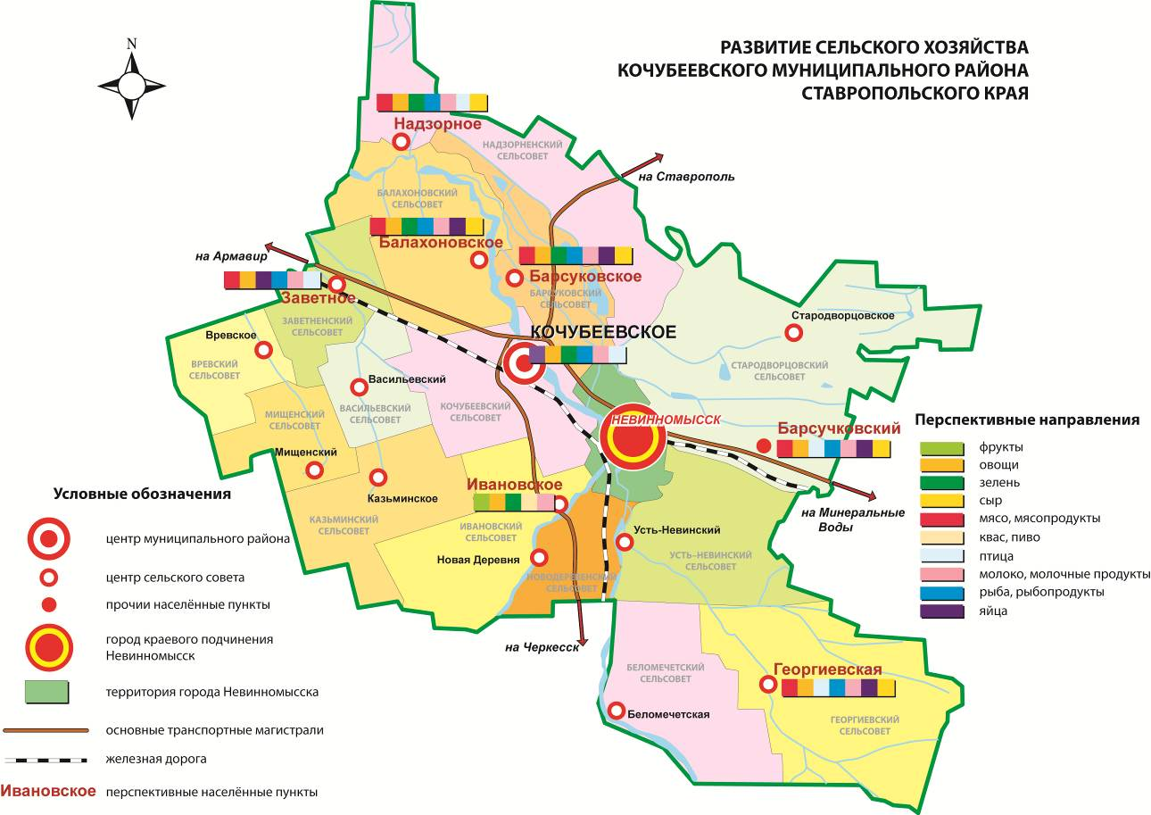
Рисунок 1. Развитие сельского хозяйства в Кочубеевском муниципальном районе

Приоритетные направления развития агропромышленного комплекса территории:
-ориентация на экспорт мяса и мясопродуктов, рыбы и рыбопродуктов, птицы, яиц, молока в качестве сырья для ЗАО «МКС» либо готовых молочных продуктов, сыров, фруктов и овощей с ориентацией на Ставрополь, (транспортная доступность составляет от 50 до 90 минут);
- ориентация на экспорт мяса и мясопродуктов, рыбы и рыбопродуктов, птицы, яиц, фруктов и овощей, сыров с ориентацией на Минеральные Воды, (транспортная доступность – 90 минут);
-развитие перерабатывающих производств, на базе сельхозпроизводителей;
- стимулирование развития КФХ и ЛПХ;
- экологизация хозяйственной деятельности, внедрения энерго- и ресурсосберегающих технологий.
- маркетинговая политика, включающая совместное участие сельхозпредприятий в сельскохозяйственных выставках;
- усиление контроля за рациональным использованием земель сельскохозяйственного назначения в соответствии с целевым назначением данной

Для развития производственно-хозяйственного комплекса предусмотрены следующие мероприятия:
- строительство завода железобетонных изделий – ст. Барсуковская;
- строительство асфальтового завода – ст. Барсуковская,
а также разработаны инвестиционные площадки.

Таблица 2.4.1.
Инвестиционные площадки Кочубеевского района,
предназначенные для развития промышленности
Место нахождения инвестиционной площадки | Размер инвестиционной площадки (га) | Наименование инвестиционного проекта
ст. Барсуковская | 80 га (слева от дороги «Круг-Ставрополь» | Корпуса птицепредприятия «Ресурс»
ст. Барсуковская | 82,4 га (между ст. Барсуковская и ФАД подъезд к г.Ставрополь) | Строительство индюшатника
ст. Барсуковская | 4,5 га (слева от дороги за ст. Барсуковской- дорога на Ставрополь) | Строительство завода по изготовлению гипсокартона

Малый бизнес, торговля и бытовое обслуживание. В Барсуковском сельсовете активно развиваются предприятия малого бизнеса. Большинство из них работают в сфере торговли. Население обеспечено практически всеми видами услуг.
Определены следующие перспективные направления в отношении малого бизнеса, сферы торговли и бытового обслуживания:
- строительство пункта общественного питания в ст. Барсуковской;
- приоритетное развитие малого предпринимательства за счёт использования стимулирующих финансовых механизмов, сокращения административного давления и обеспечение за счёт данных и других мер увеличения доли малого и среднего бизнеса в общем объеме производства;
- поддержка переориентации малого на промышленность и строительство в условиях доминирования торговых сетей;
- внедрение субконтрактинга для малого и среднего бизнеса при выполнении комплексных проектов и программ.

2.5. Мероприятия по развитию транспортной инфраструктуры и связи

Выгодное транспортно-географическое положение Барсуковского сельсовета определяют приоритетную роль транспорта в развитии конкурентных преимуществ муниципального образования с точки зрения реализации ее транзитного потенциала. По территории муниципального образования проходит автодорога федерального значения «Подъезд к г. Ставрополю от федеральной автодороги Кавказ» и автодорога краевого значения «Ставрополь- Тоннельный – Барсуковская». В связи с этим ст. Барсуковская обладает такой выгодной чертой транспортно-географического положения как транзитность.
Расстояние между сельсоветом и краевым центром также сравнительно небольшое – 50 км, расстояние до Кочубеевского составляет 15 км. Сельсовет находится на расстоянии 65 км до ближайшего аэропорта (Ставрополь) и на расстоянии 15 км до ближайшей железнодорожной станции Богословская.
Дороги общего пользования включают в себя автодороги федерального и территориального значения. Удельный вес автомобильных дорог с твердым покрытием в общей протяженности автомобильных дорог общего пользования составляет 88%.
Для развития транспортной инфраструктуры на территории сельсовета необходима реализация следующих мероприятий:
- размещение автостоянок по улицам с основным движением автомобильного транспорта и в местах расположения общественных учреждения и торговых предприятий;
- благоустройство тротуаров в пешеходной зонетротуарной плиткой.

2.6. Мероприятия по развитию и размещению объектов инженерных сетей и сооружений

Мероприятия по развитию водоснабжения и водоотведения
Для гарантированного качественного снабжения питьевой водой населения муниципального образования Барсуковский сельсовет необходимо осуществить следующие мероприятия:
- замена и реконструкция изношенных и ветхих водопроводных сетей в населенных пунктах сельсовета;
- строительство водоочистных сооружений в ст. Барсуковской;
- обустройство зон санитарной охраны водозаборов и водопроводных сооружений на всех объектах, где их нет в настоящее время;
- строительство децентрализованных систем хозяйственно-бытовой канализации в ст. Барсуковском небольшим количеством сточных вод, отводимых на локальные очистные установки;
- создание службы ремонта и эксплуатации сельских канализационных систем.

Мероприятия по развитию газо- и теплоснабжения

Для полноценного функционирования газоснабжения и теплоснабжения в поселения планируется ряд мероприятий:
- полная 100-% газификация и перевод потребителей сжиженного газа в населенных пунктах на использование природного газа;
- замена тепловых и паровых сетей в ст. Барсуковской;
- осуществление электрохимической защиты всех существующих и вновь вводимых стальных газопроводов от коррозии;
- строительство новых источников теплоэнергии с применением высокоэффективных технологий и оборудования;
- дальнейшее внедрение у потребителей приборов учета и систем регулирования теплоэнергии;
- использование котельных малой мощности на газовом топливе, внедрение мини-ТЭЦ и газотурбинных станций для теплоснабжения мелких потребителей;
- применение для малых и средних теплоустановок энергии нетрадиционных источников; теплостанций, работающих на биотопливе (древесной щепе, опилках), а также на местных видах топлива;
- модернизация существующих источников теплоэнергии с замещением значительного количества действующих энергоустановок новыми;
- перевод жилого фонда на поквартирное отопление и строительство АТП к объектам социально-культурного и бытового назначения.

Мероприятия по развитию электроснабжения

Для обеспечения устойчивого электроснабжения населенных пунктов в поселении необходимо проведение следующих мероприятий:
- строительство новых, реконструкция существующих линий электропередач с использованием самоизолирующего провода;
- оптимизация распределения мощностей и трансформаторных подстанций.

Мероприятия по развитию связи

Развитие телекоммуникационной инфраструктуры Барсуковского сельсовета предполагает реализацию следующих мероприятий:
- своевременный ремонт и модернизация существующих АТС;
- развитие цифрового телерадиовещания;
- подсоединение к существующим линиям оптоволоконной связи;
- создание условий для получения доступа к Интернету всем группам населения.

2.7. Мероприятия по санитарной очистке территории

Планировочные мероприятия по оптимизации экологической ситуации носят комплексный характер, связаны с установлением экологически обоснованного функционального зонирования территории, реконструкцией и развитием инженерной инфраструктуры, оптимизацией транспортной инфраструктуры, проведением мероприятий по инженерной подготовке.
Необходимо осуществить следующие мероприятия:
- повсеместная ликвидация или рекультивация незаконных свалок бытовых и промышленных отходов;
- обустройство мусоросборных контейнерных площадок во всех населенных пунктах сельсовета;
- развитие системы планово-регулярной санитарной очистки в населенных пунктах, организация месячников по санитарной очистке;
- осуществление мониторинга качества воды в поверхностных водоемах;
- организация и осуществление экологического контроля объектов производственного и социального назначения.

2.8. Мероприятия по охране окружающей среды

Стратегической целью экологической политики является сохранение природных систем, поддержание их целостности и жизнеобеспечивающих функций для устойчивого развития общества, повышения качества жизни, улучшения здоровья населения, обеспечения экологической безопасности поселения.
Состояние атмосферного воздуха и водных объектов остаётся относительно удовлетворительным. Существенна для муниципального образования проблема обращения с отходами. Для решения этих проблем нужно разработать комплекс мер и инженерно-экологических исследований. Предлагается провести следующие мероприятия:
По охране атмосферного воздуха
- при реализации инвестиционных проектов необходимо применение новых экологически ориентированных технологий производства, с минимальными выбросами и сбросами в окружающую среду;
- организация защитного зеленого пояса из газоустойчивых насаждений в границах санитарно-защитных зон;
- организация пылегазоустойчивыхшумозащитных насаждений вдольавтомобильных и железных дорог;
- пополнение единого информационного банка данных стационарных источников загрязнения воздушного бассейна.
По водным объектам
- в случаях размещения новых предприятий использовать современные технологии, со значительным сокращением объемов сбросов после очистки хозяйственно-бытовых и производственных сточных вод;
- проведение водопроводов к населенным пунктам, где отсутствует централизованное водоснабжение;
- организация зон санитарной охраны источников водоснабжения, создание проектов зон санитарной охраны источников водоснабжения;
- строительство очистных сооружений на сельскохозяйственных объектах;
- реконструкция или расширение существующих очистных сооружений с применением новейших методов очистки;
- строительство сооружений по очистке и кондиционированию подземных вод;
- оборудование организованных мест отдыха граждан (пляжей);
- ликвидация несанкционированных свалок в водоохранной зоне и прибрежной защитной полосе;
- строительство новых и перекладка существующих сетей канализации со сверхнормативным сроком эксплуатации;
- создание и реализация программ, направленных на очистку и реабилитацию рек.
По почвам
- разработка проекта по сбору, переработке и утилизации твёрдых бытовых отходов;
- ликвидация свалок;
- проведение рекультивации полигонов твердых бытовых отходов;
- созданиезащитных лесополос в пределах земель сельскохозяйственного освоения для предотвращения эрозии почв;
- озеленение оврагов в целях предотвращения их дальнейшего развития;
- рекультивация мест несанкционированного размещения отходов путем вывоза отходов на санкционированные полигоны;
- разработка мер противоэрозионного характера.
По благоустройству населенных пунктов
- ремонт и оборудование контейнерных мусорных площадок, установление урн в местах отдыха населения;
- создание зеленых зон в населенных пунктах с целью организации комфортной среды жизни населения;

2.9. Мероприятия по предотвращению чрезвычайных ситуаций природного и техногенного характера

Стихийные бедствия, аварии и катастрофы опасны своей внезапностью, что требует от администрации и органов ГО и ЧС проводить мероприятия по спасению людей, животных, материальных ценностей и оказанию помощи пострадавшим в максимально короткие сроки в любых условиях погоды и времени года. При необходимости в пострадавших районах может вводиться чрезвычайное положение.
В большинстве случаев первоочередными мерами обеспечения безопасности являются меры предупреждения аварии. В перспективе развития территории предупреждение чрезвычайных ситуаций как в части их предотвращения (снижения рисков их возникновения), так и в плане уменьшения потерь и ущерба от них (смягчения последствий) должно проводиться по следующим направлениям:
- мониторинг и прогнозирование чрезвычайных ситуаций;
- рациональное размещение производительных сил по территории с учетом природной и техногенной безопасности;
- предотвращение, в возможных пределах, некоторых неблагоприятных и опасных природных явлений и процессов путем систематического снижения их накапливающегося разрушительного потенциала;
- предотвращение аварий и техногенных катастроф путем повышения технологической безопасности производственных процессов и эксплуатационной надежности оборудования;
- разработка и осуществление инженерно-технических мероприятий, направленных на предотвращение источников чрезвычайных ситуаций, смягчение их последствий, защиту населения и материальных средств;
- подготовка объектов экономики и систем жизнеобеспечения населения к работе в условиях чрезвычайных ситуаций;
- декларирование промышленной безопасности;
- лицензирование деятельности опасных производственных объектов;
- страхование ответственности за причинение вреда при эксплуатации опасного производственного объекта;
- проведение государственной экспертизы в области предупреждения чрезвычайных ситуаций;
- государственный надзор и контроль по вопросам природной и техногенной безопасности;
- информирование населения о потенциальных природных и техногенных угрозах на территории проживания;
- подготовка населения в области защиты от чрезвычайных ситуаций.
Перечень мероприятий по созданию фонда защитных сооружений для защиты населения от возможных аварий, катастроф и стихийных бедствий (в соответствии со СНиП 2.01.51-90 «Инженерно-технические мероприятия гражданской обороны»)
Основным способом защиты населения от современных средств поражения является укрытие его в защитных сооружениях. С этой целью осуществляется планомерное накопление необходимого фонда защитных сооружений (убежищ и противорадиационных укрытий), которые должны использоваться для нужд народного хозяйства и обслуживания населения.
Защитные сооружения должны приводиться в готовность для приема укрываемых в сроки, не превышающие 12 ч, а на химически опасных объектах должны содержаться в готовности к немедленному приему укрываемых.
Фонд защитных сооружений для рабочих и служащих (наибольшей работающей смены) предприятий создается на территории этих предприятий или вблизи них, а для остального населения – в районах жилой застройки.
Проектирование защитных сооружений осуществляется в соответствии со строительными нормами и правилами проектирования защитных сооружений гражданской обороны и другими нормативными документами.
Создание фонда защитных сооружений осуществляется заблаговременно, в мирное время, путем:
1) комплексного освоения подземного пространства для нужд народного хозяйства с учетом приспособления и использования его сооружений в интересах защиты населения, а именно:
– приспособления под защитные сооружения подвальных помещений во вновь строящихся и существующих зданиях и сооружениях различного назначения;
– приспособления под защитные сооружения вновь строящихся и существующих отдельно стоящих заглубленных сооружений различного назначения;
– приспособления для защиты населения подземных горных выработок, пещер и других подземных полостей;
2) приспособления под защитные сооружения помещений в цокольных и наземных этажах существующих и вновь строящихся зданий и сооружений или возведения отдельно стоящих возвышающихся защитных сооружений.
Убежища и противорадиационные укрытия следует размещать в пределах радиуса сбора укрываемых согласно схемам размещения защитных сооружений гражданской обороны.
Мероприятия по предупреждению (снижению) последствий, защите населения, сельскохозяйственных животных и растений в зонах взрыво- и пожароопасных объектов:
- проведение профилактических работ по проверке состояния технологического оборудования;
- подготовка формирований для проведения ремонтно-восстановительных работ, оказания медицинской помощи пострадавшим, эвакуации пострадавших;
- проведение тренировок персонала по предупреждению аварий и травматизма;
- выполнение условий промышленной безопасности объектов в соответствии с предписаниями органов Ростехнадзора;
- обеспечение пожарной безопасности объекта;
- проведение обследований (дефектоскопия) трубопроводов.
Перечень мероприятий по защите территории от наводнений:
- регулирование стока рек (перераспределение максимального стока между водохранилищами, переброска стока между бассейнами и внутри речного бассейна);
- ограждение территорий дамбами (системами обвалования);
- увеличение пропускной способности речного русла (расчистка, углубление, расширение, спрямление русла);
- повышение отметок защищаемой территории (устройство насыпных территорий, свайных оснований, подсыпка на пойменных землях при расширении и застройке новых городских территорий);
- изменение характера хозяйственной деятельности на затапливаемых территориях, контроль за хозяйственным использованием опасных зон;
- вынос объектов с затапливаемых территорий;
- проведение защитных работ в период паводка;
- эвакуация населения и материальных ценностей из зон затопления;
- ликвидация последствий наводнения;
- строительство защитных сооружений (плотин, дамб, обвалований);
- реконструкция существующих защитных сооружений;
- использование противопаводковых емкостей существующих водохранилищ с целью срезки пика половодий, паводков и других природных явлений.
Мероприятии по защите территорий от затоплений и подтоплений должны быть направлены на:
- искусственное повышение поверхности территорий;
- устройство дамб обвалования;
- регулирование стока и отвода поверхностных и подземных вод;
- устройство дренажных систем и отдельных дренажей;
- регулирование русел и стока рек;
- устройство дренажных прорезей для обеспечения гидравлической связи «верховодки» и техногенного горизонта вод с подземными водами нижележащего горизонта;
- агролесомелиорацию.
Перечень мероприятий по защите людей и имущества от воздействия опасных факторов пожара:
- применение объемно-планировочных решений и средств, обеспечивающих ограничение распространения пожара за пределы очага;
- устройство эвакуационных путей, удовлетворяющих требованиям безопасной эвакуации людей при пожаре;
- устройство систем обнаружения пожара (установок и систем пожарной сигнализации), оповещения и управления эвакуацией людей при пожаре;
- применение систем коллективной защиты (в том числе противодымной) и средств индивидуальной защиты людей от воздействия опасных факторов пожара;
- применение основных строительных конструкций с пределами огнестойкости и классами пожарной опасности, соответствующими требуемым степени огнестойкости и классу конструктивной пожарной опасности зданий, сооружений и строений, а также с ограничением пожарной опасности поверхностных слоев (отделок, облицовок и средств огнезащиты) строительных конструкций на путях эвакуации;
- применение огнезащитных составов (в том числе антипиренов и огнезащитных красок) и строительных материалов (облицовок) для повышения пределов огнестойкости строительных конструкций;
- устройство аварийного слива пожароопасных жидкостей и аварийного стравливания горючих газов из аппаратуры;
- устройство на технологическом оборудовании систем противовзрывной защиты;
- применение первичных средств пожаротушения;
- применение автоматических установок пожаротушения;
- организация деятельности подразделений пожарной охраны.

Пояснительная записка. Материалы по обоснованию проекта

Раздел 1. Анализ существующего состояния
1.1 Общие сведения о территории. Экономико-географическое положение
Муниципальное образование Барсуковский сельсовет входит в состав Кочубеевского муниципального района и расположено в его западной части, на границе с Краснодарским краем. В составе муниципального образования Барсуковского сельсовета – 2 населенных пункта – станица Барсуковская и поселок свистуха. Численность населения в на 1 января 2011 г. составляет 5025 человек, из которых 4800 человек проживают в ст. Барсуковской, 235 – в поселке Свистуха. Площадь территории муниципального образования – 160.97 кв. км. Протяженность станицы с юго-востока на северо-запад на 5 км, с востока на запад 3.5 км
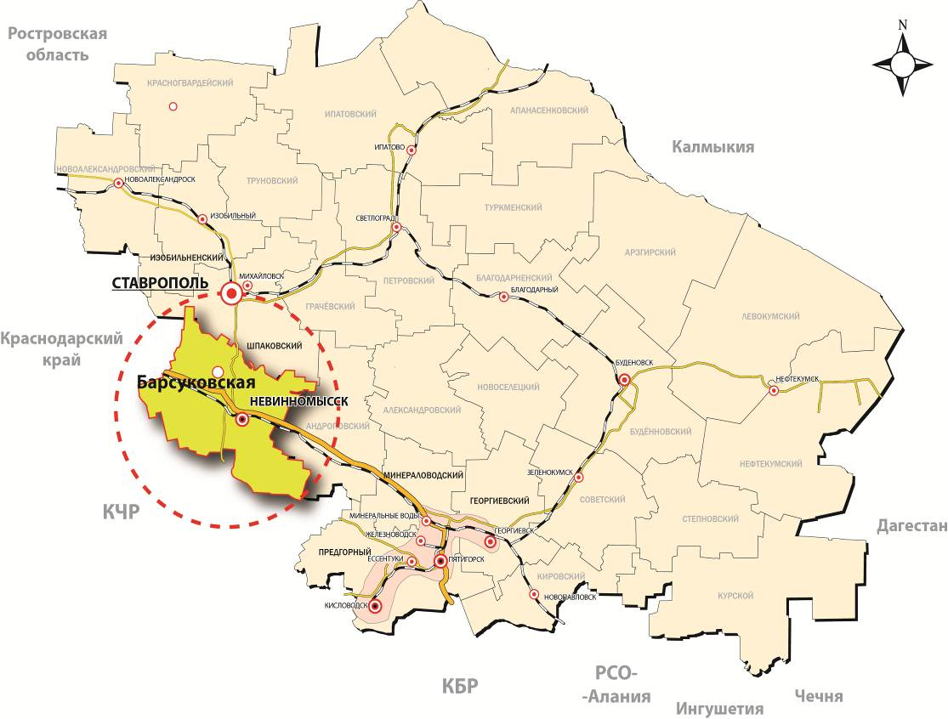
Рисунок 1. Географическое положение Барсуковского сельсовета на территории Ставропольского края

Барсуковский сельсовет граничит с муниципальными образованиями: село Кочубеевское, Надзорненским, Стародворцовским, Балахоновским сельсоветами, город Невинномысск.
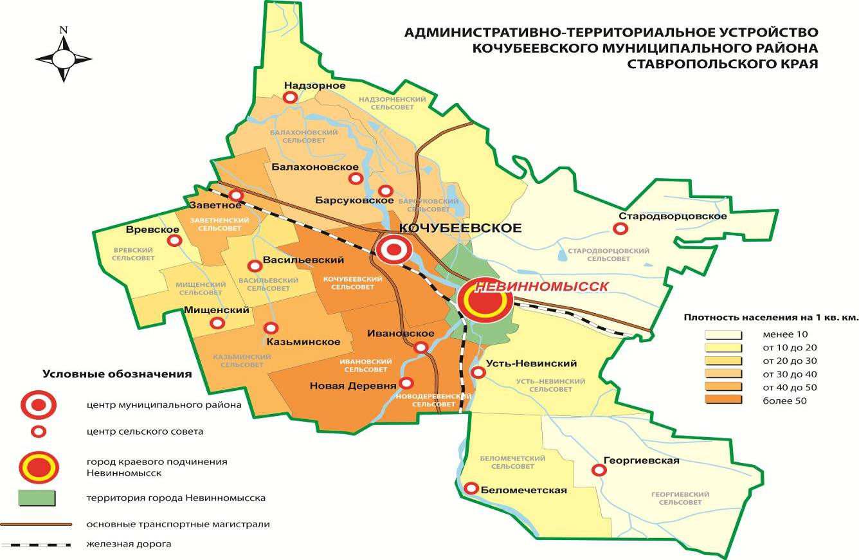
Экономико-географическое положение муниципального образования в рамках Кочубеевского района можно охарактеризовать как достаточно выгодное. Станица Барсуковская тяготеет к административному центру Ставропольского края – городу Ставрополю и к одному из крупнейших сельских населенных пунктов региона – селу Кочубеевскому. Расстояние между ним и краевым центром также сравнительно небольшое – 50 км, расстояние до Кочубеевского составляет 15 км. Сельсовет находится на расстоянии 65 км до ближайшего аэропорта (Ставрополь) и на расстоянии 15 км до ближайшей железнодорожной станции Богословская.

Рисунок. 2. Административно-территориальное устройство Кочубеевского муниципального района.
По территории муниципального образования проходит автодорога федерального значения « Подъезд к г. Ставрополю от федеральной автодороги Кавказ» и автодорога краевого значения «Ставрополь- Тоннельный – Барсуковская». В связи с этим ст. Барсуковская обладает такой выгодной чертой транспортно-географического положения как транзитность. Станица связана с городами Ставрополь, Невинномысск, населенными пунктами Кочубеевского района Ставропольского края автомобильными дорогами с твердым покрытием. Муниципальное образование Барсуковский сельсовет имеет все предпосылки, которые могут стать основой его процветания в долгосрочной перспективе.
Физико-географическое положение Барсуковского сельсовета благоприятно для его социально-экономического развития: равнинность рельефа, умеренность климата, степная природная зона, наличие рек и подземных вод.
Станица Барсуковская, центр муниципального образования, основана по Указу императора Александра Павловича от 1825 года «переселить ка-заков хоперского полка на Кубань и Куму, для обеспечения Кавказской области от набегов горцев». «Направить к Усть - Барсуковской:
служащих обер-офицеров – 5
пятидесятников – 11
казаков – 113
отставных обер-офицеров – 1
пятидесятников –92
неслужащих и малолетков – 369
женска полу –578»
Поселок Свистуха возник как населенный пункт в середине 20 века.
Существующая планировочная структура ст. Барсуковская складывалась в различные исторические периоды. В настоящее время застройка станицы связана с усложненной структурой улично-дорожной сети, с преобладанием удлиненных улиц, ориентированных вдоль трасс автодороги федерального значения «Кавказ» и железной дороги. Существующие поперечные связи по улицам в жилой застройке формируют небольшие по площади жилые кварталы.
Проектом корректировки генерального плана были учтены решения предыдущего генерального плана, выявлен ряд наиболее актуальных проблем развития станицы. В основу планировочных решений приняты технико-экономические обоснования по данным, характеризующим современное состояние станицы, предоставленным администрацией муниципального образования Барсуковского сельсовета. В проекте корректировки генерального плана осуществлен сбор и обработка исходных данных, доработка топоосновы, определение назначение территорий, разработка предложений о резервировании территорий для развития села, об объемах жилищного и культурно-бытового строительства.

1.2. Краткая характеристика природных условий и ресурсов

Инженерно-строительные условия
Рельеф территории всего Кочубеевского района и Барсуковского сельсовета равнинный. Правобережная зона (от реки Кубань) – это глубоко-волнистая равнина с ветроударными водоразделами, крупными балками с покатыми и крутыми склонами, блюдцеобразными понижениями, долинами пересыхающих водотоков, что способствует развитию водной эрозии. На склонах широко распространены оползни, осыпи, промоины. Её высота колеблется от 370 до 700 м над уровнем моря.
Вся территория района пригодна для механизированной обработки, за исключением заболоченных участков. Рельеф склонов препятствует полеводству, механизированной обработке почвы, транспортировке продукции и удобрений.
Геологическое строение территории характеризуется развитием четвертичных отложений, представленных в основном тяжелыми (местами переходящими в глины) трещиноватыми слабомакропористыми суглинками, подстилающимися с глубины 2,0-2,2 м. галечниками с суглинистым заполнителем. Сверху суглинки прикрыты почвенным слоем мощностью 0,6-0,7 м. Грунтовые воды находятся на глубине 3,5-3,7 м., в период максимального подъема вод, подтапливают территорию села. Расчетная сейсмичность территории 7 баллов.
Минерально-сырьевые ресурсы представлены в основном общераспространенными полезными ископаемыми: глины (суглинки), строительные пески, песчано-гравийные смеси, строительный камень.
Климат
Климат территории муниципального образования умеренно-континентальный, характеризуется мягкой зимой (январские температуры -3,3°С, -3,50°С) и умеренно-жарким летом (средняя температура июля +22,1°С). Абсолютный минимум температур -36°С, максимум +41°С. Осадков выпадает 493-579 мм в год. Максимум приходится на лето, в зимний период выпадает 60-80 мм. Испаряемость достигает 760-800 мм, что превышает количество осадков, поэтому коэффициент увлажнения колеблется в пределах 0,5-0,7 (увлажнение недостаточное).

Таблица 1.2.1.
Основные климатические показатели территории
Барсуковского сельсовета
Показатели | Ед.измер. | Величина
Средняя Т воздуха января | °С | -4,3
Средняя Т июля | °С | +22,1
Глубина промерзания почвы – средняя | см | 26
Безморозный период | дней | 170-190
Среднегодовое количество осадков | мм | 493-579 мм
Направление господствующих ветров |  | восток, запад

Снежный покров сохраняется до 60-70 дней в году. Ветры преобладают восточные, средняя скорость 5-7 км/ч. Максимальная скорость ветра в зимний период 7-12 км/ч, летом – 7-15 км/ч. Относительная влажность воздуха 75-80%.
Гидрологические условия территории
Через территорию проходит Невинномысский канал и магистраль канала каскада Свистухинская ГЭС (55,9 млн кВт·ч/год). Полноводных естественных озер на территории района не имеется.
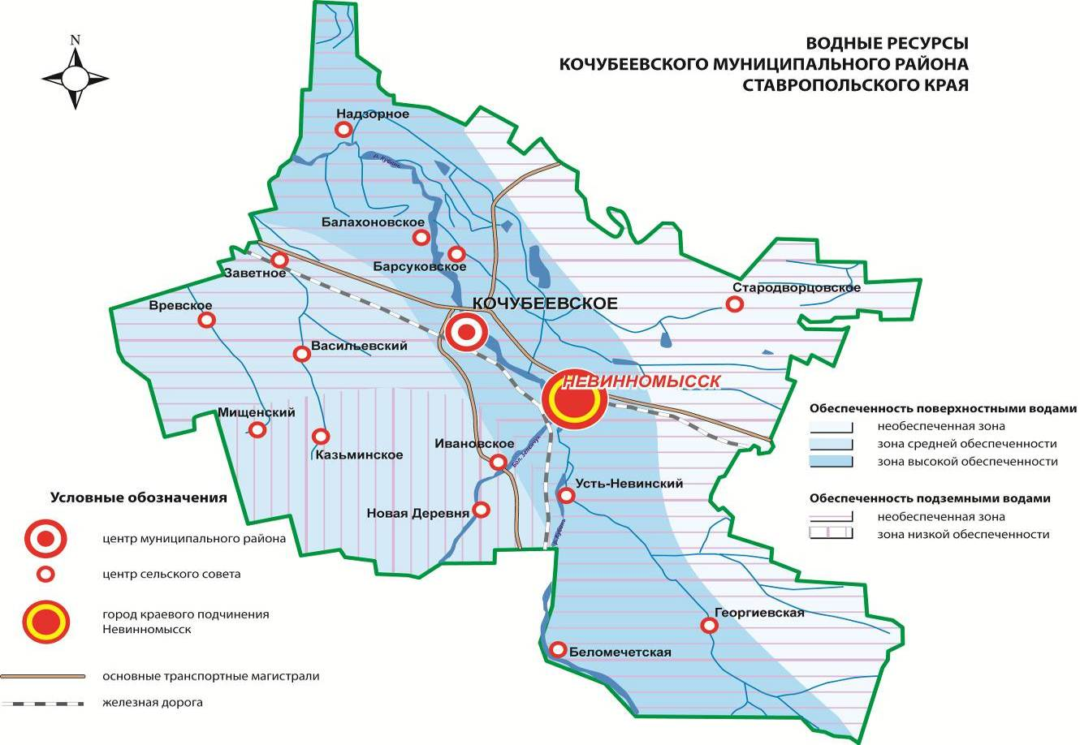

Рисунок.3. Водные ресурсы Кочубеевского муниципального района

По запасам подземных вод район можно отнести к среднеобеспеченным, прогнозные их запасы составляют 211,1 тыс. м3 /сутки.
Почвы территории
На территории Барсуковского сельсовета распространены следующие почвы:
- черноземы предкавказские карбонатные мощные малогумусные, тяжелосуглинистые на элювиоделювиальных отложениях известняков;
- черноземы предкавказские карбонатные мощные малогумусные на элювиоделювиальных отложениях, занимающих плоские вершины увалов, пологие и покатые склоны;
- черноземы предкавказские среднемощные, среднесуглинистые, среднегумусированные в сочетании с черноземами среднемощными, малогумусными, среднекаменистыми, среднесмытыми от 25 до 50% и лугово-черноземными до 10% (на сильно покатых склонах);
- черноземы предкавказские среднемощные, слабогумусные в сочетании с черноземами мощными, слабогумусными, среднекаменистыми от 10 до 25%, расположенные на гофрированных склонах различной экспозиции.
Флора и фауна территории
Согласно ботанико-географическому районированию Северного Кавказа, Кочубеевский район в целом расположен в зоне ковыльно-типчаково-полынной, ковыльно-типчаково-разнотравной и луговидных степей. Равнинная территория, занятая ранее зональными степями, в настоящее время почти целиком распахана. Естественная растительность сохранилась вокруг населенных пунктов, по склонам, балкам, речным долинам, в местах неблагоприятных для использования под пашню. В борьбе с ветровой эрозией на всей пахотнопригодной территории создана сеть полезащитных лесополос. Процент облесенности пашни составляет 4%. Полезащитные лесополосы заложены акацией белой, кленом, ясенем, абрикосом, тутовником и орехом жимолостью.
Флора многочисленна. Произрастает около 2200 видов растений. Это растительность почти всех природных зон, имеющихся на Европейской территории России. Среди видов растений имеются кормовые, лекарственные, пищевые, декоративные, медоносные, витаминные и др.
Фауна немногочисленна. Животный мир: зайцы, тушканчики, хомяки, полевки; встречаются волк, лиса, енотовидная собака, куница, еж, косуля, дикий кабан, барсук. Наиболее распространены птицы: воробьи, сорока, жаворонок, скворец, соловей, синица, дятел, перепел, куропатка, щурка, кряква, цапля, лысуха, сова, вороны, галки.
В целом, Кочубеевский район располагает достаточной ресурсной базой. Характеризуется благоприятными почвенно-климатическими, существенными минерально-сырьевыми, разнообразными водными и перспективными рекреационными ресурсами.
Ландшафты рассматриваемой территории
Ландшафт хорошо освоен человеком. Коэффициент антропогенной нарушенности 0,7.
Компонентная подсистема представлена всеми природными компонентами. Лишь естественная растительность в основном заменена агрофитоценозами. Территория ландшафта сложена породами нижнего, среднего и верхнего миоцена (пески, глины, галечники), которые сменяют друг друга при движении с севера на юг. Лишь на севере обнажаются майкопские глины. Перекрыты они аллювиальными отложениями апшерона на юге (галечники, суглинки) и четвертичными отложениями (галечники, пески, суглинки) на остальной территории. В рельефе преобладают позднеплейстоценовые и плейстоценовые предгорные наклонные равнины с террасами реки Кубани и ее притоков. Абсолютные отметки возрастают на юг от 250 до 500 м.
Климат ландшафта характеризуется мягкой зимой и умеренно-жарким летом (температуры июля 21-22⁰С, января -2,2⁰, -3,3⁰С). В среднем за год в ландшафте выпадает 500-550 мм осадков при том, что за период полной вегетации растений осадков выпадает до 400 мм. Климатическая зима заканчивается ближе к 8 марта (переход средних суточных температур через 0⁰С). Растения начинают вегетировать с 27 марта и уже с 19 апреля начинается период полной вегетации растений, продолжительностью 179-181 день. За этот промежуток времени накапливается потенциал активных температур 2977-3100⁰. В это же время наблюдается постепенный рост испаряемости, величина которой достигает своего максимума к июлю - августу (130-170 мм в месяц). Всего же за год величины испаряемости составляют 750-800 мм, что определяет режим увлажнения степей и лесостепей. Так, в ландшафте коэффициент увлажнения 0,6-0,7; ГТК - 1,3. Лето, начинаясь 13 мая и заканчиваясь 22 сентября; характеризуется еще и наличием 3-6 дней в месяц с относительной влажностью в 13 часов ниже 30%. Последний заморозок еще можно наблюдать в ландшафте 11 мая (Невинномысск, 1952г.), а первый 18 сентября (Невинномысск, 1952г.). Зима наступает в конце ноября. Продолжительность безморозного периода в среднем 266 дней.
У города Невинномысска из Кубани берет начало Невинномысский канал, сбрасывающий свои воды в Сенгилеевское водохранилище. Водоносные горизонты подземных вод распространены лишь на юге ландшафта и приурочены к отложениям нижнего сармата и среднего миоцена. На остальной территории их распространение ограничено глинистыми отложениями майкопа и нижнего миоцена.
Зональными типами растительности были злаково- (ковыльно-типчаковые) - разнотравные степи на севере и луговые степи на юге. В настоящее время они полностью распаханы. В почвенном покрове преобладают черноземы обыкновенные мощные (южные и юго-западные территории). На северо-востоке распространены черноземы типичные и выщелоченные. Значительные площади занимают аллювиальные почвы речных пойм.
Животное население характеризуется некоторыми специфическими чертами. Оно отличается наличием своеобразных комплексов позвоночных животных в пройменных лесах, значительно отличающихся от таких комплексов, сформированных в байрачных и типичных лесах предгорий и Ставропольской возвышенности. Так, в число доминантов пойменных лесов входит северокавказский фазан, южный соловей и др. виды. Здесь вовсе отсутствуют овсянки, входящие в категорию обычных в других лесах. В пойменных лесах можно встретить кавказскую жабу. Население пресмыкающихся и млекопитающих лесов, а также зоокомплексы степных участков практически не отличаются от таковых сходных биотопов Ставропольской возвышенности.
Составляющие материального культурного слоя, представлены техногенными компонентами: дороги, линии связи и электропередач, каналы, пруды и др., а также культурные растения и животные. Распаханность территории достигает 70%.
Морфологическая подсистема имеет богатые почвенные ресурсы, поэтому на территории ландшафта преобладают окультуренные территориальные комплексы. Выделяются местности: 1) верхнеплиоценовые и нижнечетвертичные террасы, сложенные бакинскими отложениями и аллювием, с агрофитоценозами на черноземах обыкновенных сверхмощных; 2) средне- и верхнечетвертиные террасы, сложенные отложениями нижнего миоцена, майкопа и аллювием, с агрофитоценозами на месте ковыльно-типчаково-разнотравных степей, на типичных и выщелоченных черноземах; 3) селитебные комплексы (села Ивановское, Казминское, Барсуковская и др.). Сохранились элементы традиционной культуры кубанских казаков, сформировавшейся на основе великорусско-украинского этнического субстрата (Невинномысск, Барсуковская, Ивановское и др.).
Биоценотическая подсистема представлена окультуренными ТК, занимающими около 70% ландшафта. Это монокультурные биоэкосистемы (пшеница, кукуруза, сахарная свекла, овощи) богарных пахотных угодий и садов. Небольшие площади занимают биоэкосистемы орошаемых земель. Природные биоэкосистемы сохранились на днищах и крутых склонах долин, занимая до 29% площади. Они представлены: 1)олигодоминантными биоэкосистемами злаковых сообществ с обедненным видовым составом из-за выпаса скота; 2)олигодоминантными биоэкосистемами пойменных лугов; 3) биоэкосистемами пойменных лесов. Значительные площади занимают экосистемы лесополос (до 4-5% площади от пахотных земель). Охраняемых территорий нет (рис.13).
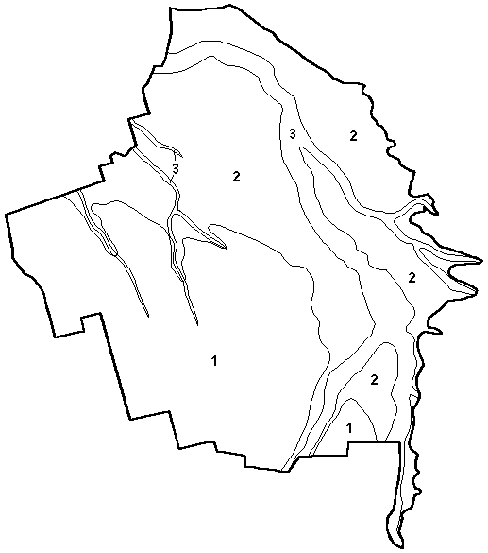
Рисунок. 4. Морфологическая структура Прикубанского ландшафта
1 – 3 местности (описание в тексте)

Земельные ресурсы
Площадь территории Барсуковского сельсовета составляет 160,97 кв. км. Земли поселения составляют 1191,36 га, из которых 571,41 га земли населенных пунктов, га приусадебных земель, древесно-кустарниковой растительности – 62,5 га, пашни га, пастбищ - 4331,05 га.
Таблица 1.2.2.
Распределение земель Барсуковского сельсовета по
категориям функционального назначения
Категории земель | Общая площадь,  Га
Земли поселения | 1191,36
Из них:
Земли населенных пунктов | 571,41
Приусадебные земли | 410,65
Земли древесно-кустарниковой растительности | 62,5
Пашня | 294,66
Пастбища | 433,05

Соотношение земель по основным категориям свидетельствует о высокой хозяйственной освоенности территории и высокой интенсивности использования земель в сельскохозяйственном производстве.

1.3. Планы и программы комплексного социально-экономического развития территории
Социально-экономическое развитие Барсуковского сельсовета как одного из муниципальных образований Кочубеевского муниципального района Ставропольского края регулируется и планируется на уровне региональных и районных градостроительных документов.
По данным Стратегии социально-экономического развития Ставропольского края на период до 2020 года, утвержденной распоряжением Правительства Ставропольского края, Кочубеевский район имеет ресурсы для более интенсивного развития агропромышленного комплекса, производства строительных материалов, рекреации и туризма.
В рамках разработанных Стратегии социально-экономического развития Кочубеевского муниципального района Ставропольского края на период до 2020 г. и Схемы территориального планирования Кочубеевского муниципального района Ставропольского края в Барсуковском сельсовете планируется:
- развитие трудовых ресурсов, развитие рынка труда, повышение эффективности занятости населения, обеспечение устойчивого роста уровня жизни социально уязвимых групп населения Барсуковского сельсовета Кочубеевского района Ставропольского края;
- регулирование миграционных процессов;
- содействие в повышении качества и доступности медицинской помощи населению;
- развитие отрасли культуры; - развитие массовой физической культуры и спорта; - обеспечение безопасных условий жизни, труда и отдыха населения;
- развитие транспортного комплекса и средств связи;
- развитие малого и среднего предпринимательства;
- развитие инвестиционной деятельности;
- расширение системы канализации и очистных сооружений;
- реконструкция разводящих сетей группового водопровода;
- реконструкция и капитальный ремонт дома культуры.

Раздел 2. Социально- экономическое состояние территории.

На территории муниципального образования действуют муниципальные целевые программы:
- Социально-экономическое развитие Кочубеевского муниципального района на 2011-2015 годы;
- Социально-экономического развития Барсуковского сельсовета Кочубеевского района Ставропольского края на 2011 – 2015 годы;
- Развитие сети муниципальных автомобильных дорог Кочубеевского района Ставропольского края на 2011-2013 годы;
- Развитие туризма в Кочубеевском районе Ставропольского края на 2011-2013 годы;
- Приоритетные направления развития системы образования Кочубеевского района СК на 2012-2015 годы;
- Реализация молодежной политики в Кочубеевском муниципальном районе СК на 2012-2014 годы;
- Развитие потребительского рынка и услуг Кочубеевского района СК на 2012-2015 годы;
- Развитие субъектов малого и среднего предпринимательства Кочубеевского районе СК на 2012-2014 годы;
- Улучшение инвестиционного климата на территории Кочубеевского муниципального района СК на 2012-2015 годы.

2.1. Население. Анализ динамики и тенденции

На современном этапе развития человеческий и трудовой капитал являются важнейшими ресурсами территории. Анализ демографической ситуации – одна из главнейших составляющих оценки тенденций экономического роста поселения. Возрастной и национальный состав населения во многом определяют перспективы и проблемы рынка труда, а значит и производственный потенциал. Демографическая ситуация, сложившаяся в Барсуковском сельсовете к настоящему времени, характеризуется сложными и неоднозначными процессами в развитии народонаселения.
В Барсуковском сельсовете по состоянию на 2011 год количество жителей составляет 5025 человек (по данным районного отдела статистики), что составляет около 0,1% населения края и 6,3% населения района. Плотность населения, при площади поселения 160,97 кв. км, составляет примерно 31 человек на кв. км.
Таблица 2.1.1.
Численность населения по населенным пунктам Барсуковского сельсовета,(2010- 2011 гг.)
Наименование населенного пункта | Численность населения (чел.)
Наименование населенного пункта | 2010 | 2011
ст. Барсуковская | 4700 | 4800
п. Свистуха | 300 | 235

На территории поселения за 2010-2011 годы произошло увеличение численности населения во всех населенных пунктах, что связано с положительными демографическими показателями в сельском поселении.
За период с 2004 по 2011 годы численность населения осталась практически неизменным, однако произошел рост числа жителей п. Свистуха ( на 135 чел).
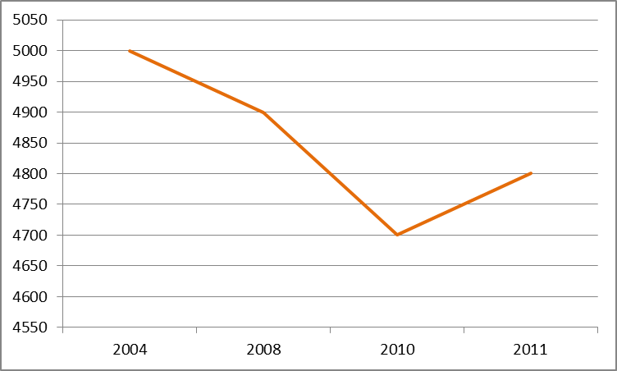
Рисунок 5. Динамика численности населения Барсуковского сельского поселения в 2008-2011 гг.
Динамика воспроизводства в Барсуковском сельсовете занимает промежуточное положение в сравнении с другими сельсоветами Кочубеевского района.
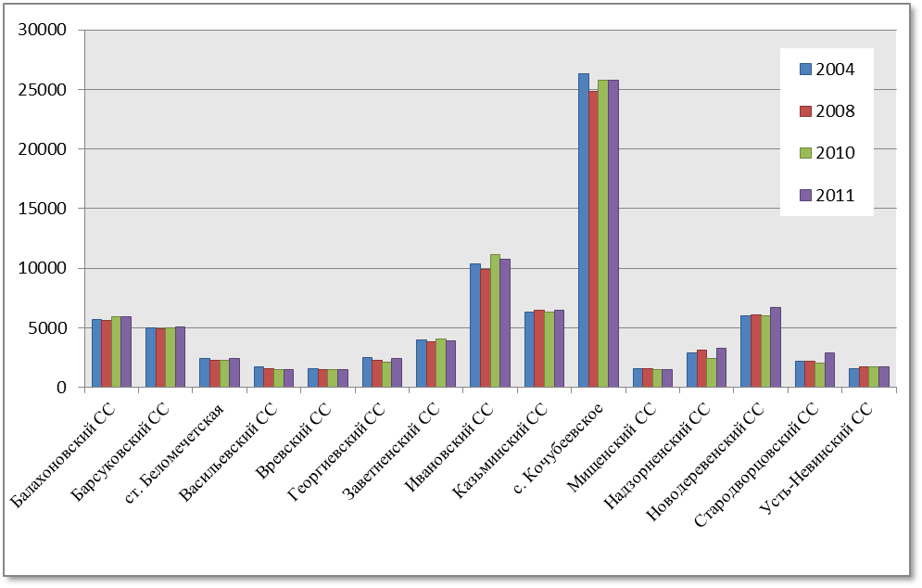
Рисунок 6. Динамика численности населения в муниципальных образованиях Кочубеевского района, 2004-2011 гг., чел.

Процесс воспроизводства населения в сельсовете характеризуется стабильной естественной убылью населения в последние годы (рис. 4). Особенно высокие показатели естественной убыли населения наблюдались в 2008 и в 2011 годах, когда они доходили до -11‰. Положительный естественный прирост не наблюдался за весь рассматриваемый период. Тенденции к относительному сглаживанию ситуации (когда рождаемость и смертность достигают примерно одного уровня) не наблюдается.
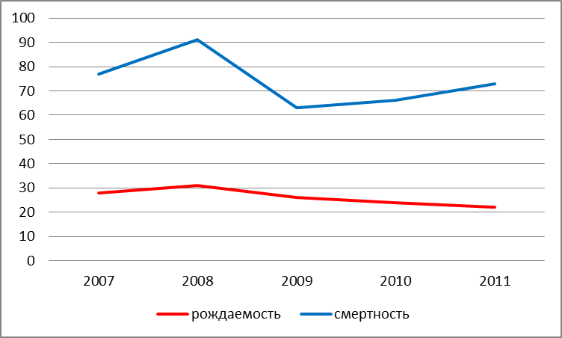
Рисунок. 7. Показатели рождаемости и смертности в Барсуковском сельсовете в 2007-2011 гг.
На протяжении последних лет компенсировать демографические потери населения не удается из-за постоянного миграционного оттока населения (рис. 3). Наибольший отток населения происходил в 2007 году и составил 7 ‰. А в 2008 и 2010 годах наблюдается положительный миграционный прирост. Тенденции к уменьшению оттока населения не наблюдается. Число прибывшего населения примерно равно числу выбывших.. Выбывает население в основном в города (г. Ставрополь, г. Невинномысск и т.д.), в административный центр района - с. Кочубеевское, так и за ее пределы.
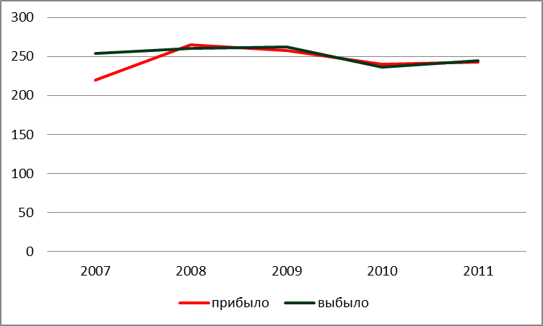
Рисунок. 8. Количество прибывших и выбывших человек в Барсуковском сельсовете в 2007-2011 гг.
Возрастная структура населения Барсуковского сельского поселения отличается относительной молодостью (табл. 2.1.2). Доля «старого» населения составляет примерно 30%. При этом, население в «молодом» и «среднем» возрасте составляет около 60%. Все это позволяет говорить о наличии трудового потенциала поселения.
Таблица 2.1.2
Возрастная структура населения Барсуковского сельсовет а в 2011 году
Возрастная категория | Количество населения | Доля в населении, %
Дети | 1020 | 20
Работающие | 2400 | 47
Пенсионеры | 1800 | 33

В национальном составе населения преобладают русские. Но в сельсовете также проживают украинцы, армяне, цыгане и представители других национальностей.
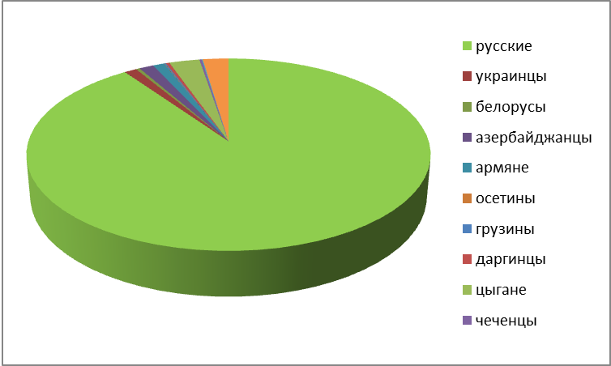
Рисунок 9. Национальный состав населения Барсуковского сельсовета, 2010г.

Расчеты перспективной численности населения Барсуковского сельсовета включают три варианта сценария: оптимистический, инновационный (базовый) и пессимистический. Они учитывают тенденции демографических и миграционных процессов в поселении за последние 5 лет.

Таблица 2.1.3
Прогноз численности населения (оптимистический сценарий)
Муниципальные образования |  | 2011 | 2015 | 2020 | 2025 | 2031
 | Кочубеевский район | 79459 | 77061 | 77960 | 78845 | 79890
1 | Балахоновский СС | 5913 | 6199 | 6555 | 6907 | 7326
2 | Барсуковский СС | 5003 | 4847 | 4658 | 4476 | 4264
3 | Беломечетский СС | 2443 | 2615 | 2828 | 3038 | 3286
4 | Васильевский СС | 1520 | 1601 | 1706 | 1815 | 2079
5 | Вревский СС | 1472 | 1487 | 1506 | 1525 | 1549
6 | Георгиевский СС | 2401 | 2516 | 2665 | 2819 | 3010
7 | Заветненский СС | 3915 | 4186 | 4530 | 4879 | 5305
8 | Ивановский СС | 10929 | 11749 | 12775 | 13801 | 15034
9 | Казьминский СС | 6417 | 6401 | 6382 | 6363 | 6340
10 | Кочубеевский СС | 25703 | 25480 | 25202 | 24928 | 24601
11 | Мищенский СС | 1504 | 1510 | 1518 | 1526 | 1536
12 | Надзорненский СС | 3268 | 3510 | 3811 | 4110 | 4468
13 | Новодеревенский СС | 6617 | 6518 | 6397 | 6279 | 6140
14 | Стародворцовский СС | 2868 | 3178 | 3576 | 3984 | 4489
15 | Усть-Невинский СС | 1774 | 1946 | 2164 | 2385 | 2654

Как видно, что даже по оптимистическому прогнозу численность населения будет снижаться, и к 2031 году достигнет примерно 4264 человек.

Таблица 2.1.4
Прогноз численности населения (пессимистический сценарий)
Муниципальные образования |  | 2011 | 2015 | 2020 | 2025 | 2031
 | Кочубеевский район | 79459 | 75931 | 75446 | 74976 | 74433
1 | Балахоновский СС | 5913 | 6048 | 6210 | 6366 | 6545
2 | Барсуковский СС | 5003 | 4701 | 4347 | 4018 | 3653
3 | Беломечетский СС | 2443 | 2556 | 2692 | 2822 | 2971
4 | Васильевский СС | 1520 | 1492 | 1460 | 1429 | 1518
5 | Вревский СС | 1472 | 1396 | 1307 | 1223 | 1130
6 | Георгиевский СС | 2401 | 2349 | 2287 | 2228 | 2161
7 | Заветненский СС | 3915 | 4011 | 4126 | 4237 | 4363
8 | Ивановский СС | 10929 | 11491 | 12177 | 12843 | 13618
9 | Казьминский СС | 6417 | 6155 | 5842 | 5546 | 5209
10 | Кочубеевский СС | 25703 | 25161 | 24498 | 23851 | 23095
11 | Мищенский СС | 1504 | 1407 | 1293 | 1186 | 1067
12 | Надзорненский СС | 3268 | 3348 | 3443 | 3531 | 3630
13 | Новодеревенский СС | 6617 | 6263 | 5848 | 5462 | 5033
14 | Стародворцовский СС | 2868 | 3080 | 3342 | 3601 | 3907
15 | Усть-Невинский СС | 1774 | 1904 | 2064 | 2221 | 2407

По пессимистическому варианту она будет снижаться более быстрыми темпами и к 2031 году будет составлять всего 3653 человек.

Таблица 2.1.5
Прогноз численности населения (средний сценарий)
Муниципальные образования |  | 2011 | 2015 | 2020 | 2025 | 2031
 | Кочубеевский район | 79459 | 76495 | 76693 | 76887 | 77114
1 | Балахоновский СС | 5913 | 6123 | 6380 | 6631 | 6924
2 | Барсуковский СС | 5003 | 4774 | 4501 | 4241 | 3947
3 | Беломечетский СС | 2443 | 2586 | 2759 | 2928 | 3124
4 | Васильевский СС | 1520 | 1546 | 1578 | 1611 | 1775
5 | Вревский СС | 1472 | 1441 | 1403 | 1367 | 1324
6 | Георгиевский СС | 2401 | 2431 | 2469 | 2507 | 2551
7 | Заветненский СС | 3915 | 4098 | 4324 | 4547 | 4811
8 | Ивановский СС | 10929 | 11620 | 12472 | 13313 | 14307
9 | Казьминский СС | 6417 | 6278 | 6109 | 5944 | 5752
10 | Кочубеевский СС | 25703 | 25320 | 24848 | 24384 | 23837
11 | Мищенский СС | 1504 | 1458 | 1402 | 1347 | 1282
12 | Надзорненский СС | 3268 | 3428 | 3622 | 3810 | 4026
13 | Новодеревенский СС | 6617 | 6390 | 6117 | 5857 | 5560
14 | Стародворцовский СС | 2868 | 3129 | 3457 | 3788 | 4187
15 | Усть-Невинский СС | 1774 | 1925 | 2113 | 2301 | 2527

Дальнейшие проектные расчеты строятся на базовом сценарии развития, по которому численность населения Барсуковского сельсовета к 2031 году составит 3947 человек.
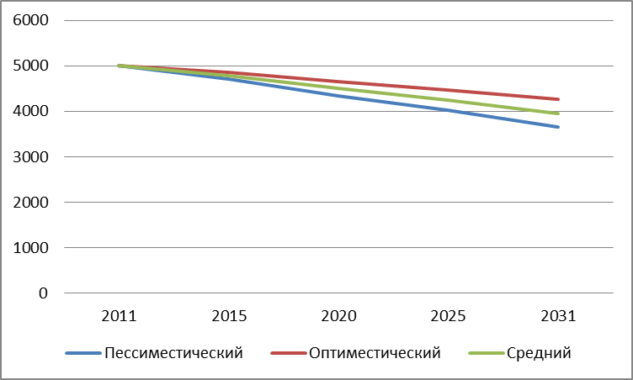
Рисунок 10. Расчет перспективной численности населения Барсуковского сельского поселения к 2032 году.
Таким образом, запланированные мероприятия основываются на следующих демографических особенностях поселения:
- естественная убыль населения с тенденцией дальнейшего снижения уровня естественного прироста;
- стабильный миграционный отток населения;
- достаточно «молодая» структура населения создает потенциал трудовых ресурсов.

2.2. Производство

Уровень развития отраслей материального производства предопределяет качество жизни населения, посредством предоставления мест возможного приложения труда. Для сельских поселений наличие производственных отраслей особенно важно, так как они во многих случаях формируют большую часть бюджета, и являются главными работодателями в поселении.
На территории муниципального образования Барсуковского сельсовета действуют свинокомплекс КФХ «ЗЭВ», ООО «Рассвет», Свистухинский ПНИ – предприятие по производству хлебобулочной продукции, и ОАО «Барсуковская передвижная механизированная колонна», а также ИП Зинковский Э.В и ИП Полянский В.М. – предприятия, производящие шлакоблоки.
Наиболее стабильно на сегодняшний день трудится ОАО «Барсуковская ПМК», численный состав работников – 70 человек, направление работы: механизированные землеройные и строительные работы.

Таблица 2.2.1.
Основные показатели производственно-хозяйственной деятельности Кочубеевского района за 2009-2010 гг.
Наименование  хозяйства | Валовая продукция  в ценах 2010 г.  тыс.руб |  |  | Себестоимость  реализованной  продукции т.руб |  |  | Выручка от  реализации  продукции т.руб
Наименование  хозяйства | 2009 | 2010 | % | 2009 | 2010 | % | 2009 | 2010 | %
ООО «Рассвет» | 14648 | 15478 | 106 | 5017 | 4241 | 84,5 | 4008 | 3628 | 90,5

Таблица 2.2.2.
Производители хлеба, хлебобулочных и кондитерских изделий на территории Барсуковского сельсовета Кочубеевского муниципального района по состоянию на 01.01.2011 г.
Наименование организации, индивидуального предпринимателя | Производственная мощность (тн/в сутки) | Фактический объем производства (тн/в сутки) | Ассортимент вырабатываемой продукции (количество наименований)
Наименование организации, индивидуального предпринимателя | Производственная мощность (тн/в сутки) | Фактический объем производства (тн/в сутки) | хлеб | х/булочные изделия | кондитерские изделия | макаронные изделия
Свистухинский ПНИ | 0,3 | 0,1 | 1 | - | - | -

На территории сельсовета расположено 11 организаций бытового обслуживания расположено.
Таблица 2.2.3.
Организации бытового обслуживания населения на территории Барсуковского сельсовета Кочубеевского района по состоянию на 01.01.2011 года
№  п/п | Наименование предприятия | Площадь  помещения  кв.м. | Виды деятельности | К-во  работа  ющих  по  видам
1 | Индивидуальный предприниматель | 24,3 | парикмахерские услуги | 2
1 | Индивидуальный предприниматель | 24,3 | (парикмахер, маникюр) | 2
2 | Индивидуальный предприниматель | 22,6 | парикмахерские услуги | 1
3 | Индивидуальный предприниматель | 22,6 | парикмахерские услуги | 1
4 | Индивидуальный предприниматель | 3,75 | ремонт и пошив | 1
4 | Индивидуальный предприниматель | 3,75 | Обуви | 1
5 | Индивидуальный предприниматель | 150 | изготовление мебели | 12
6 | Индивидуальный предприниматель | 67 | изготовление металлических изделий | 3
7 | Индивидуальный предприниматель | 20 | шиномонтаж, ремонт автомобилей | 4
8 | Индивидуальный предприниматель | 12 | пошив и ремонт одежды | 1
9 | Индивидуальный предприниматель |  | Прочие услуги бытового характера
10 | Индивидуальный предприниматель |  | Прочие услуги бытового характера
11 | Индивидуальный предприниматель |  | Прочие услуги бытового характера
Итого по поселению: |  | 322,25 |  | 25

Торговая сеть муниципального образования представлена 16 магазинами площадью 1003,25 кв. м., в том числе 11 продовольственными магазинами и 5 непродовольственными, 2 аптеками, сеть общественного питания – 2 столовыми и кафе площадью 291,5 и 203,1 кв. м соответственно, а также 2 киосками и 2 автозаправочными станциями.

2.3. Жилищное строительство и жилищная обеспеченность

Существующий жилой фонд сельсовета принят для расчета по данным администрации и составляет 83,0 тыс. кв. м. общей площади жилья.
Степень износа жилищного фонда составляет 45%. Ежегодно вводится около 628,9 кв. м. жилой площади, весь объем вводимого жилья приходится на индивидуальные жилые дома.
Таблица 2.3.1
Ввод в действие жилой площади в Барсуковском сельсовете Кочубеевского муниципального района в 2010 г.
Муниципальное образование | Введено в действие жилой площади (кв. м) | Из них индивидуальной жилой площади (кв. м) | Число семей, состоящих на учете в качестве нуждающихся в жилых помещениях
Барсуковский с/с | 962 | 962 | 21
2.4. Социальное обслуживание населения

Образование. Система образования выполняет важнейшую социально-экономическую функцию и является одним из определяющих факторов развития Барсуковского сельсовета. В образовательной системе функционируют 3 образовательных учреждения, в том числе:
- МОУ СОШ № 6 ст. Барсуковская, в которой обучается 389 детей;
- школа-интернат, рассчитанные на 137 мест;
- МДОУ «Детский сад № 15»;
- МОУ ДОД «Детская музыкальная школа», филиал в ст. Барсуковской, где работают 3 специалиста.
В 2010 году в МДОУ «Детский сад № 15» в станице Барсуковской открыто дополнительно 2 группы. На 1 января 2011года в МДОУ ДС №15 работает 6 групп с численностью 115 детей, в том числе 1 логопедическая группа (13 детей).
Педагогическими кадрами детский сад укомплектован, очередность на 01.01.2011 г. составляет- 103 ребенка.
В целом, образовательная сфера поселения удовлетворяет основным социальным нормативам.
Здравоохранение. Услуги здравоохранения в Барсуковском сельсовете оказываются Барсуковской участковой больницей с поликлиникой на 16263 посещений за 2010 г и стационаром на 25 коек. В поликлинике имеется акушерско-гинекологическое отделение, детское отделение, стоматологическое отделение. Число врачей всех специальностей (кроме стоматологов) составляет 2 человека, среднего медицинского персонала – 14 человек.
Имеется две аптеки.

Таблица 2.4.1.
Аптечные учреждения всех форм собственности, расположенные на территории Барсуковского сельсовета Кочубеевского района, 01.01.2011 г.
Наименование  аптечного учреждения | Численность  Работающих | Режим работы
Аптека №143 | 3 | с 07.30 до 17.00  суббота с 08.00 до 13.00  вых. Воскресенье
Аптека №4  ООО «Мелисса» | 2 | с 08.00 до 18.00  ежедневно

Нормативные показатели обеспеченности поселения медицинскими услугами, установленные распоряжением Правительства РФ от 3 июля 1996 г. №1063-р «О социальных нормативах и нормах», не выполняются.
В поселке Свистуха ранее действовавший Свистухинский психоневрологический интернат перепрофилирован в Свистухинский центр для лиц без определенного мести жительства и занятий, рассчитанный на 210 мест, где проходят реабилитации более 200 человек из данной категории.
Культура и искусство. Культурно-досуговое обслуживание Барсуковского сельсовета обеспечивают:
- Барсуковская сельская библиотека;
- сельский Дом культуры в ст. Барсуковская, требующий капитальный ремонт зрительного зала и фойе;
В ДК работают 12 человек, 8 из которых являются специалистами культурно-досуговой деятельности. Штат сотрудников библиотеки состоит из 2 библиотечных работников.

Таблица 2.4.2.
Информация о современном состоянии библиотеки Барсуковского сельсовета Кочубеевского муниципального района
Сельское поселение | Наличие библиотек | Наименование библиотеки | Количество книж. фонда | Необходимость реконструкции
ст. Барсуковская | 1 | Барсуковская сельская библиотека | 7896,00 | -

Физкультура и спорт. Основу спортивного развития населения Барсуковского сельсовета составляют 7 спортивных сооружений, из них: 5 плоскостных спортивных сооружений, 2 спортивных зала. Для выполнения социальных нормативов необходимо строительство спортивных площадок и залов, а также плавательного бассейна.

2.5. Объекты культурного наследия и мероприятия по их сохранению

На территории Барсуковского сельсовета расположено 4 памятника истории.
Таблица 2.5.1.
Памятники истории и культуры, расположенные на территории Барсуковского сельсовета Кочубеевского муниципального района
Наименование объекта | Тип объекта | Дата создания | Расположение | Ценность объекта
Памятник землякам-односельчанам, погибшим в годы войны | Памятник истории | - | ст. Барсуковская | Представляет историческую, культурную ценность
Могила-обелиск Чистякову А.А. | Памятник истории | - | ст. Барсуковская | Представляет историческую, культурную ценность
Памятник Ленину | Памятник истории | - | ст. Барсуковская | Представляет историческую, культурную ценность
Памятный знак в честь воинов-хоперцев | Памятник истории | - | ст. Барсуковская | Представляет историческую, культурную ценность

Объекты культурного наследия (памятники истории, архитектуры и археологии), расположенные на территории станицы или расположенные вблизи границ населенного пункта, подлежат государственному учету, состоят в реестре объектов культурного значения с целью охраны и использования объектов исторического наследия в соответствии с постановлениями РИК и администрации СК №702 от 01.10.1981 г. и № 600 от 01.11.1995 г.

Раздел 3. Архитектурно – планировочная организация территории.

3.1. Положение в системе расселения

Планировочная структура любой территории состоит из двух каркасов – природного и антропогенного. Природный каркас составляют неизмененные и слабоизмененные человеком территории. Основными структурообразующим элементом природного каркаса являются реки. Антропогенный каркас формируется основными планировочными осями (транспортные пути и инженерные коммуникации), планировочными узлами (населенными пунктами) и прочими территориями антропогенного воздействия (площадки разработки полезных ископаемых и т.п.). Планировочные оси и центры могут быть основными и второстепенными, формирующимися и деградирующими.
На территории Барсуковского сельсовета антропогенный каркас, представленный сельскохозяйственными угодьями, населенными пунктами и сетью дорог, преобладает над природным.
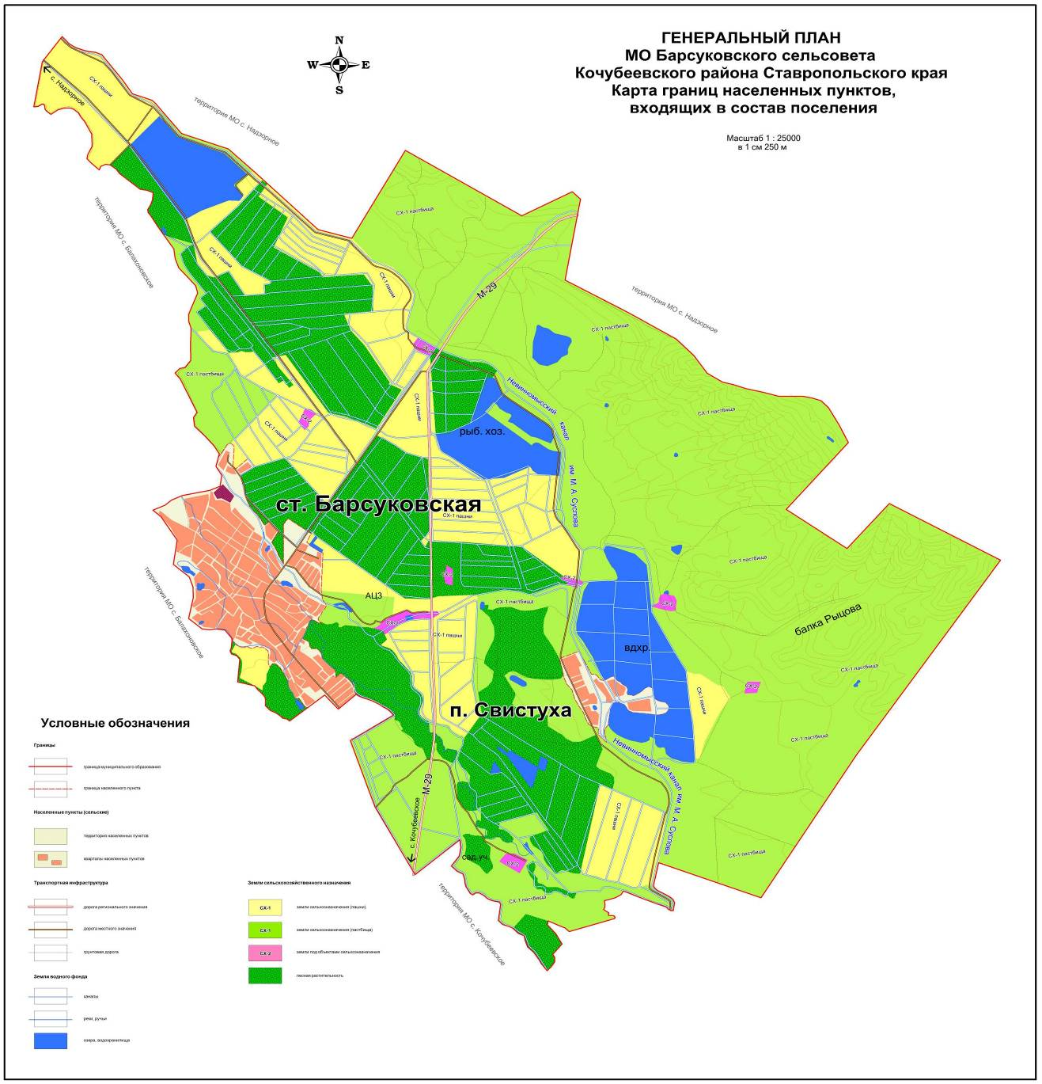
Рисунок 11. Границы населенных пунктов, входящих в состав Барсуковского СМО
Административный центр - ст. Барсуковская является элементом радиальной структуры расселения Кочубеевского района. В настоящее время все населенные пункты соединены дорогами.

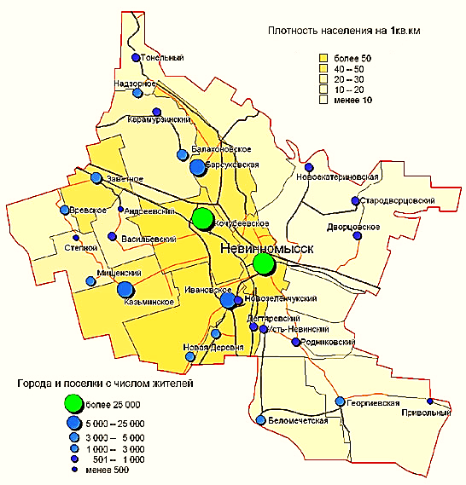
Рисунок 11. Крупнейшие населенные пункты Кочубеевского района, 2010г

Население размещено неравномерно – 95% сконцентрировано в ст. Барсуковская, 4% населения проживает в п. Свистуха (табл. 3.1.1.).

Таблица 3.1.1.
Численность населения по населенным пунктам Барсуковского сельсовета,(2010- 2011 гг.)
Наименование населенного пункта | Численность населения (чел.)
Наименование населенного пункта | 2010 | 2011
ст. Барсуковская | 4700 | 4800
п. Свистуха | 300 | 235

Территория имеет высокую плотность заселения (31 человек на кв. км) Однако, большая часть населения концентрируется в ст. Барсуковской.
Специфика формирования и развития Барсуковского сельсовета в системе расселения Ставропольского края определялась:
- значительной освоенностью территории;
- прохождением через территорию поселения транзитных транспортных направлений;
- окраинным, приграничным положением Кочубеевского района.

3.2. Транспортная инфраструктура и связь

Транспорт играет важную роль в социально-экономическом развитии территорий. Транспортная система определяет условия экономического роста, повышения конкурентоспособности экономики и качества жизни населения. Доступ к безопасным и качественным транспортным услугам определяет эффективность работы и развития производства, бизнеса и социальной сферы. Эффективное функционирование транспортного комплекса является важным условием для модернизации, перехода на инновационный путь развития и устойчивого роста экономики данной территории.
Транспортно-географическое положение Барсуковского сельсовета, как в региональном масштабе, так и на локальном, внутрирайонном уровне, можно назвать выгодным.
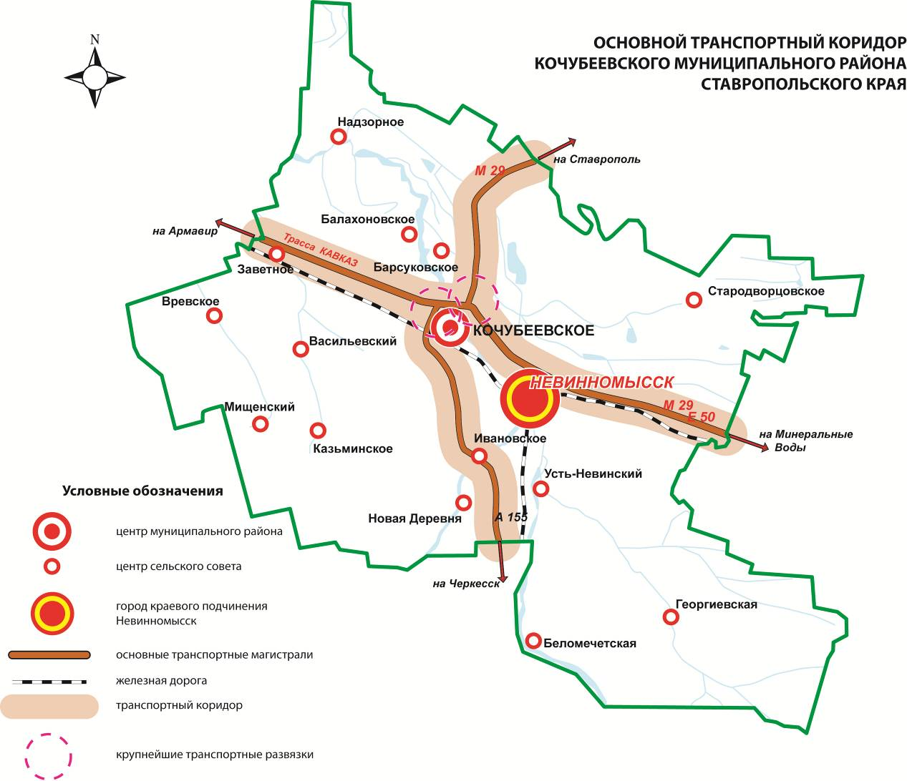
Рисунок 12. Транспортный комплекс Кочубеевского муниципального района

По территории муниципального образования проходит автодорога федерального значения «Подъезд к г. Ставрополю от федеральной автодороги Кавказ» и автодорога краевого значения «Ставрополь- Тоннельный – Барсуковская»
Таблица 3.2.1.
Характеристика автомобильных дорог Барсуковского сельсовета
Кочубеевского муниципального района
Наименование дороги | Значение | Протяженность участка,  км | Категория | Вид покрытия
«Ставрополь-Тоннельный-Барсуковская, примыкание к а/д «Кавказ» | региональные | 61,8 | 4 | асфальтное

Станица связана с городами Ставрополь, Невинномысск, населенными пунктами Кочубеевского района Ставропольского края автомобильными дорогами с твердым покрытием.
Таблица 3.2.2.
Показатели транспортной инфраструктуры Барсуковского сельсовета Кочубеевского муниципального района
 | Кол-во нас. пунктов | Протяженность автомобильных дорог, всего км | из них с твердым покрытием | Кол-во мостов |  | Протяженность  вод. путей, км | Аэропорты и ВПП | Протяженность  магистральных  трубопроводов, км |  |  | Протяженность линий  электропередачи, км
 |  |  |  |  |  |  |  | Всего | газопроводов | нефтепроводов | Протяженность линий  электропередачи, км
 |  |  |  | авто | ж/д
Барсуковский с/с | 2 | 89 | 55 | 13 | - | - | - | 17,7 | 2,7 | 15 | 238

Общая протяженность улично-дорожной сети Барсуковского сельсовета составляет 52,6 км. Общее протяжение освещенных частей улиц – 10 км.
На территории сельсовета действует маршрутное такси по маршруту «Барсуковская-Невинномысск».

Таблица 3.2.3.
Автобусные маршруты в Барсуковском сельсовете Кочубеевского муниципального района
Наименование маршрута: | Количество транспортных средств (ед.) | Категория  ТС
№198 «Барсуковская-Невинномысск (рынок)» | 3 | М2

Связь осуществляется АТС-910. Характеристика станционного сооружения приводится в таблице.

Таблица 3.2.4.
Характеристика станционных сооружений
в Кочубеевском муниципальном районе
Наименование и индекс станций и подстанций, включая УАТС | Местоположение, (адрес) | Тип оборудования, год ввода | Емкость, включенная в ГТС,  (номеров) |  | Для УАТС кол-во номеров с выходом на ГТС, в какую станцию включены | Доля квартирного сектора, %
Наименование и индекс станций и подстанций, включая УАТС | Местоположение, (адрес) | Тип оборудования, год ввода | монтированная | использованная |  | Доля квартирного сектора, %
АТС-910 | Барсуковская ст-ца, ул Ленина, 50 | Элком  2000 | 600 | 317 |  | 91

3.3. Инженерная инфраструктура

Состояние жилищного фонда и коммунальной инфраструктуры характеризуются высоким уровнем износа, низким коэффициентом полезного действия и использования мощностей, большими потерями. На протяжении последнего десятилетия капитальный ремонт, модернизация и материально-техническое обеспечение объектов ЖКХ осуществлялось по остаточному принципу. Несмотря на предпринимаемые в последние годы усилия, проблема воспроизводства основных фондов жилищно-коммунального хозяйства не решена. В отрасли велики затраты и потери ресурсов, которые ложатся тяжким бременем на потребителей услуг и бюджет.
Жилищно-коммунальный комплекс Барсуковского сельсовета переживает те же трудности, что и большинство коммунальщиков Ставропольского края и представлен Барсуковским участком Кочубеевского филиала ГУП СК «Ставропольскрайводоканала» и участком ОАО «Кочубеевскрайгаз». Потребности жителей станицы в электроэнергии, природном газе и воде удовлетворены.

Таблица 3.3.1.
Коммунальная сфера Барсуковского сельсовета Кочубеевского муниципального района
Показатели | Единица измерения | 2012 г.
Одиночное протяжение уличной газовой сети | Метр | 53000
Число источников теплоснабжения | Единица
Протяжение тепловых и паровых сетей в двухтрубном исчислении | Метр | 2000
Одиночное протяжение уличной водопроводной сети | Метр | 85337
Одиночное протяжение уличной водопроводной сети, нуждающейся в замене | Метр | 12046,5

3.3.1. Водоснабжение и водоотведение

Водоснабжение в Барсуковском сельсовете организовано за счет подачи воды в основном из поверхностных водоисточников (р. Кубань, р. Большой Зеленчук, Невинномысский канал).
Хозяйственно-питьевое водоснабжение осуществляется посредством эксплуатации Барсуковского группового водопровода. Центральный водопровод и водозабор построены в 1969 году из расчета обеспечения населения из уличных водоразборных колонок. С улучшением бытовых условий населения существующий водопровод уже не может обеспечить потребности населения в воде и это стало главной проблемой настоящего времени. Усилиями участка Райводоканала удается избегать крупных аварий и подавать населению воду в необходимом количестве. Разводящая сеть нынедействующего водопровода составляет 85337 м, суточное потребление воды составляет 1000 куб. м. Разводящие водопроводные сети, водозаборы изношены на 60-70 %, требуется замена напорно-регулирующей арматуры, смотровых колодцев и других устройств.

3.3.2. Электро-, газо- и теплоснабжение

Электроснабжение. Станица Барсуковская электрифицирована и газифицирована. В поселок Свистуха газ не проведен. Источников теплоснабжения – 3, протяженность тепловых и паровых сетей – 2000 м. Источник газоснабжения - АГРС ст. Барсуковская - 11 м3/час. Одиночное протяжение уличной газовой сети составляет 53000 м.
Теплоснабжение осуществляется от существующей котельной № 20, расположенной по улице Аптечной, рядом со зданием начальной школы. Централизованное отопление получают школы и детский сад. Индивидуальным теплоснабжением обеспечены остальные здания сельсовета.
Таблица 3.3.2.1.
Теплоснабжение Кочубеевского муниципального района
 | Число источников теплоснабжения | Из них, число источников теплоснабжения мощностью до 3 Гкал/ч | Протяжение тепловых и паровых сетей в двухтрубном исчислении (м) | Из них, нуждающихся в замене (м)
Барсуковский с/с | 3 | 3 | 2 000

Одиночное протяжение уличной газовой сети составляет 53000 м. На территории сельсовета расположен 1 негазифицированый населенный пункт.

Раздел 4. Экологическая ситуация.

При подготовке этого раздела использовались материалы генеральной схемы очистки территорий населенных пунктов Кочубеевского муниципального района, разработанной в 2008 г.
На современном этапе развития человечества экологические проблемы приобретают статус первостепенных. Комфортные условия для жизни человека невозможно представить на территории с отравленным воздухом, с дефицитом питьевой воды, со скудной растительностью, среди свалок мусора.
Стратегической целью экологической политики является сохранение природных систем, поддержание их целостности и жизнеобеспечивающих функций для устойчивого развития общества, повышения качества жизни, улучшения здоровья населения, обеспечения экологической безопасности поселения.
Можно выделить ряд экологических проблем, наиболее характерных для Барсуковского сельсовета, в общем виде:
1. Активизация экзогенных геологических процессов под прессом чрезмерной техногенной нагрузки: разрушение берегов рек в степной зоне (абразия и боковая эрозия), усиление воздушной и водной эрозии почвы, активизация оползней при строительстве техногенных объектов.
2. Загрязнение атмосферы на урбанизированных территориях и в прилежащих ландшафтах.
3. Неудовлетворительное качество хозяйственно-питьевых вод вследствие загрязнения водных объектов промышленными стоками и неочищенными канализационными стоками, загрязненными ливневыми водами, сбросными водами сельскохозяйственных предприятий, а также подтопление территории.
4. Нерациональное использование природных ресурсов (земель и полезных ископаемых), деградация растительности и животного мира ландшафтов, истощение запасов и снижение качества наземных и водных биоресурсов.
5. Неблагополучное состояние сельскохозяйственных угодий.
6. Ненадлежащее функционирование системы мониторинга состояния окружающей природной среды.
При дальнейшем развитии муниципального образования требуется тщательно изучать территорию для размещения новых объектов с оценкой воздействия их на окружающую среду, а также на особо охраняемые природные территории.
Антропогенное загрязнение окружающей среды оказывает выраженное воздействие на формирование популяционного здоровья, особенно в связи с изменением социально-экономических условий. Поэтому проблема неблагоприятного влияния факторов окружающей среды на состояние здоровья с каждым днем приобретает все большую актуальность.
Из-за ведущейся хозяйственной деятельности на территории муниципального образования практически не осталось неизмененных природных комплексов. Основными антропогенными факторами, оказывающими влияние на изменение ландшафтов являются: сельскохозяйственное освоение земель, застройка, осушительная мелиорация, добыча полезных ископаемых, промышленные и прочие виды техногенных загрязнений.
Экологическая ситуация на территории Барсуковского сельсовета является удовлетворительной. Выбросы вредных веществ в атмосферу связаны, в основном, с передвижными источниками, главным образом автотранспортом, и стационарными источниками. Эти источники обуславливают существенное загрязнение атмосферного воздуха в районах размещения промышленных предприятий, на улицах с интенсивным движением автотранспорта, на автомагистралях.
В связи с увеличением количества автомобилей объемы загрязняющих веществ, поступающих в атмосферу, ежегодно увеличиваются. Для уменьшения выбросов загрязняющих веществ, постепенно начинается переход автотранспорта на газовое топливо, для чего начато строительство автогазозаправочных станций.
Однако стационарные источники также оказывают негативное воздействие на атмосферный воздух широким спектром вредных веществ, многие из которых относятся к I и II классу опасности и способны малыми количествами нанести значительный ущерб окружающей природной среде и здоровью человека. Особенно сильное загрязнение воздуха происходит в условиях безветренной антициклональной погоды в промышленных зонах.
Основными источниками стационарных выбросов являются котельные, полигоны отходов, животноводческие фермы, карьеры и навозохранилища.
Основным источником загрязнения атмосферного воздуха вредными веществами является автотранспорт, за последние пять лет количество автоединиц увеличилось. Контроль за содержанием окиси углерода и дымности в отработанных газах осуществляется СТЦ ГИБДД «Станцией диагностики автомобилей».
Актуальными для сельсовета являются проблемы, связанные с подтоплением. По территории Барсуковского сельсовета проходит Невинномысский канал, способствующий возникновению неблагоприятный явлений.
Вопросы санитарной охраны почвы в Барсуковском сельсовете являются одними из приоритетных. Улучшение санитарного состояния почвы на протяжении последних пяти лет происходит из-за устранения постоянно возникающих стихийных свалок.
Основными источниками загрязнения почвы на территории муниципального образования являются: автотранспорт, бытовые отходы, образующиеся в процессе жизнедеятельности населения.
В целях предотвращения загрязнения почвы дважды в год объявляются месячники (весна, осень) по санитарной очистке и благоустройству населенных мест. В летний период проводятся еженедельные рейды совместно с представителем муниципальных образований. В результате было выявляются места свалок, которые ликвидируются согласно предписаний санитарной службы.
Высокая сельскохозяйственная освоенность способствует развитию водной и ветровой эрозии различной степени. На склонах долин пересыхающих водотоков и балок широко распространены оползни, осыпи, промоины. В борьбе с ветровой эрозией на всей пахотнопригодной территории создана сеть полезащитных лесополос.
Основное загрязнение почвы происходит за счёт остаточного содержания применяемых ядохимикатов и пестицидов на сельхозпредприятиях. Сельхозугодья удобряются ядохимикатами и минеральными удобрениями. Основная доля приходится на ядохимикаты что составляет - 90 % от общего количества внесенных ядохимикатов и минеральных удобрений.
Большой проблемой Барсуковского сельсовета являются находящиеся на территории полигоны твердых бытовых отходов, которые размещены на скотомогильниках и свалках. В настоящее время несанкционированную свалку бытовых отходов, являющуюся источником загрязнения природной среды, на расчетный срок необходимо ликвидировать, с последующей рекультивацией территории.

Таблица 4.1
Хранение ТБО на территории Барсуковского сельсовета Кочубеевского муниципального района
Муниципальное образование | Кол-во нас. пунктов | Количество отходов, т. | Количество мест размещения отходов, единиц
Муниципальное образование | Кол-во нас. пунктов | Количество отходов, т. | скотомогильников | свалок | мест захоронения промышленных и бытовых отходов
Барсуковский с/с | 2 | 10000 | 1 | 1 | 2

Важным элементом экологического благополучия, одним из основных направлений благоустройства жилых кварталов и общественной зоны является озеленение. На территории ст. Барсуковской сложилась система зеленых насаждений, которая является не достаточной для населения станицы.
Основным фактором, накладывающим ограничения, на использование территорий является наличие охранных и санитарно–защитных зон от производственных, транспортных, коммунально-складских и иных объектов. В процессе функционирования, объекты в разной степени оказывают влияние на прилегающие территории. Интенсивность и характер воздействий на окружающую среду зависит от технологии производства или переработки продукции, а также от использования в производстве или хранении загрязняющих, отравляющих и взрывоопасных веществ.
Помимо санитарно-защитных зон на территории сельсовета находится водоохранная зона, прилегающая к Невинномысскому каналу, на которой устанавливается специальный режим хозяйственной и иных видов деятельности с целью предотвращения загрязнения, засорения, заиления и истощения водных объектов, а также сохранения среды обитания объектов животного и растительного мира.
В пределах водоохранной зоны по берегу выделена прибрежная защитная полоса, представляющая собой территорию строгого ограничения хозяйственной деятельности.
Создание безопасной и благоприятной среды жизнедеятельности предполагает соблюдение санитарных, санитарно-защитных, водоохранных норм, соблюдение функционального зонирования территории сельсовета. Общие экологические требования в отношении охраны окружающей среды, соблюдение которых обязательно при использовании территорий, установлены экологическими законодательными и нормативными техническими документами.
Санитарно-защитная зона (СЗЗ) является обязательным элементом любого объекта, который является источником воздействия на среду обитания и здоровье человека. Согласно санитарно-эпидемиологическим правилам и нормативам «Санитарно-защитные зоны и санитарная классификация предприятий, сооружений и иных объектов. СанПиН 2.2.1/2.1.1.1200-03 (новая редакция 2008 г.)» на схеме планировочных ограничений села выделены нормативные санитарно-защитные зоны, с указанием размеров зон. Ширина санитарно-защитной зоны должна подтверждаться расчетом концентрации в воздухе вредных веществ, и может быть сокращена с установлением минимальной величины при достаточном обосновании и согласовании с органами санитарного надзора.
В границах санитарно-защитной зоны допускается размещать:
- сельхозугодья для выращивания технических культур, не используемых для производства продуктов питания;
- предприятия, их отдельные здания и сооружения с производствами меньшего класса вредности, чем основное производство;
- пожарные депо, коммунальные объекты, объекты торговли и общественного питания, гаражи, площадки и сооружения для хранения общественного и индивидуального транспорта, автозаправочные станции, а также связанные с обслуживанием данного предприятия здания административного назначения;
- нежилые помещения для дежурного аварийного персонала и охраны предприятий, ЛЭП, электроподстанции, нефте- и газопроводы, артезианские скважины для технического водоснабжения, канализационные насосные станции, питомники растений для озеленения санитарно-защитных зон и иных территорий.
В санитарно-защитных зонах не допускается размещение объектов для проживания людей. Санитарно-защитная зона или какая-либо ее часть не могут рассматриваться как резервная территория объекта и использоваться для расширения производственной или жилой территории без соответствующей обоснованной корректировки границ зоны.
На схеме планировочных ограничений установлена водоохранная зона Невинномысского канала 100 м. В границах водоохранных зон установлена прибрежная защитная полоса, ширина которой устанавливается в зависимости от уклона берега и составляет в среднем 30-50м.
В соответствии с Водным кодексом РФ 2008г. водоохранными зонами являются территории, которые примыкают к береговой линии морей, рек, ручьев, каналов, озер, водохранилищ, и на которых устанавливается специальный режим осуществления хозяйственной и иной деятельности в целях предотвращения загрязнения, засорения, заиления указанных водных объектов.
В границах водоохранной зоны запрещается:
- использование сточных вод для удобрения почв;
- размещение кладбищ, скотомогильников, мест захоронения отходов производства и потребления, радиоактивных, химических, взрывчатых, токсичных, отравляющих и ядовитых веществ;
- осуществление авиационных мер по борьбе с вредителями и болезнями растений;
- движение и стоянка транспортных средств (кроме специальных транспортных средств), за исключением их движения по дорогам и стоянки на дорогах и в специально оборудованных местах, имеющих твердое покрытие.
В границах водоохранных зон допускаются проектирование, строительство, реконструкция, ввод в эксплуатацию и эксплуатация хозяйственных и иных объектов при условии оборудования таких объектов сооружениями, обеспечивающими охрану водных объектов от загрязнения, засорения и истощения вод в соответствии с водным законодательством и законодательством в области охраны окружающей среды.
Об установлении границ водоохранных зон и режима ведения хозяйственной и иной деятельности в их пределах необходимо проинформировать в установленном порядке население.

Раздел 5. Основные факторы риска возникновения чрезвычайных ситуаций природного и техногенного характера.

В данном разделе рассмотрены возможные чрезвычайные ситуации природного и техногенного характера, даны характеристики неблагоприятных природных процессов и техногенных опасностей, меры по их предупреждению и ликвидации, мероприятия по защите населения и территории от возможных последствий ЧС.
Таблица 5.1.
Перечень рисков возникновения ЧС природного и техногенного характера в разрезе муниципальных образований
Кол-во населенных пунктов с объектами особой важности и I категории | Кол-во потенциально опасных объектов | Кол-во критически опасных объектов | Кол-во мест массового скопления людей | Кол-во чрезвычайных ситуаций техногенного характера (за последние 5 лет) | Кол-во чрезвычайных ситуаций природного характера (за последние 5 лет) | Показатель комплексного риска, год | Показатель приемлемого риска для персонала и населения, год | Химически опасные объекты | Пожаровзрывоопасные объекты | Гидротехнические сооружения | Количество мест размещения отходов | Количество отходов, т.
- | 3 | - | 6 | - | 1 | ≤ Е10⁻⁷ | ≤ Е10⁻⁶ | - | 3 | Свистухинская ГЭС, с-ма прудов (1007 га) | 4 | 10000

Реализация опасностей с высоким уровнем негативного воздействия на людей, природные и материальные ресурсы приводит к чрезвычайным ситуациям.
К основным опасностям на территории Барсуковского сельсовета следует отнести:
ЧС природного характера: землетрясения, град, наводнения, подтопления, засуха, сильные дожди.
ЧС техногенного характера: ЧС на пожаровзрывоопасных объектах (АЗС).
Чрезвычайные ситуации природного характера обусловлены географическими и климатическими особенностями региона, интенсивностью геологических процессов, гидрологических и агрометеорологических явлений.
Природные чрезвычайные ситуации, обусловленные возникновением метеорологических (атмосферных) явлений выражаются ураганами, шквальными ветрами, градом, ливнями, наводнениями, подтоплениями.
В зону землетрясения попадает вся территория муниципального образования. На случай эвакуации привлекаются автотранспорт АТП г. Ставрополя и АТП г. Невинномысска, а также маршрутные такси частных предпринимателей.
Согласно Перечню городов и населенных пунктов Ставропольского края, подверженных воздействию опасных геологических процессов по «Рекомендаций по инженерной защите территории Ставропольского края от воздействия опасных геологических процессов» (1996 г.), ст. Барсуковская имеет низкую категорию опасности комплексного воздействия геологических процессов, на территории населенного пункта отмечается подтопление.
Территории населенных пунктов, расположенных на территориях подверженных подтоплению, должна быть защищена от подтопления грунтовыми водами с проведением необходимых инженерно-технических мероприятий в соответствии со СНиП 2.06.15-85 «Инженерная защита от затопления и подтопления». Мероприятия по защите территории от подтопления связаны с инженерной подготовкой территории, которая проводится с целью обеспечения пригодности территории для строительства созданию оптимальных санитарно-гигиенических, микроклиматических условий, сохранению и улучшению окружающей природной среды. В качестве мероприятий по инженерной подготовки территории необходима организация быстрого отвода поверхностных вод с подтопляемых территорий села.
В зону возможного затопления (подтопления) в результате обильного выпадения осадков попадают 1278 домов, 4800 чел. жителей. Пункты временного размещения находятся в г. Ставрополе, так как в момент подтопления ст. Барсуковская будет отрезана от других населенных пунктов, а с. Надзорное и п. Тонельный не предназначены для размещения большого количества людей. В ликвидации возможной ЧС будут участвовать 86 человек и 30 единиц техники.
На территории Барсуковского сельсовета ЧС, вызванных природными пожарами, не прогнозируются.
Чрезвычайные ситуации техногенного характера. Основными источниками территориального техногенного воздействия являются промышленные потенциально опасные объекты и транспорт, объекты жилищно-коммунального хозяйства (ЖКХ) и агропромышленного комплекса.
Проблема техногенной безопасности порождена количественным и качественным ростом экономики. Количественный рост выражается через непрерывное увеличение числа производственных организмов и рост объемов производства. Качественный рост особенно наглядно демонстрируют высокие технологии и предельная сложность многих промышленных изделий.
Химически, радиационно, биологически, гидродинамически опасных объектов нет. Чрезвычайных ситуаций, связанных с обрушением зданий, сооружений, пород не прогнозируются.
Локальные участки радиационного заражения не регистрируются.
На автомобильном транспорте ЧС возможны в местах резкого сужения дорог, на опасных поворотах, при гололедице, тумане и нарушении ПДД. Риск возникновения ЧС возможен 1 раз в 5-7 лет с количеством погибших 5-7 чел., травмированными от 5-25 чел. Рисков, обусловленных снежными заносами, образованием гололеда и связанных с этим автомобильных заторов, нет.
Риск возникновения ЧС на железнодорожном транспорте существует по всей протяженности железнодорожных путей при совершении террористического акта, в результате чего возможны гибель людей, розлив различных отравляющих веществ. В зоне может оказаться до 500 пассажиров.
В результате пожара на АЗС возможны взрыв и горение нефтепродуктов на площади до 200 кв. м., перекрытие проезжей части автодороги «Подъезд к г. Ставрополю от федеральной автодороги Кавказ» сроком на 1 час. В результате пожара на элеваторе возможны взрыв и горение на площади до 150 кв.м. Прогнозируемые техногенные пожары представляют ЧС объектового характера, население в зону ЧС не попадает, эвакуации не подлежит.
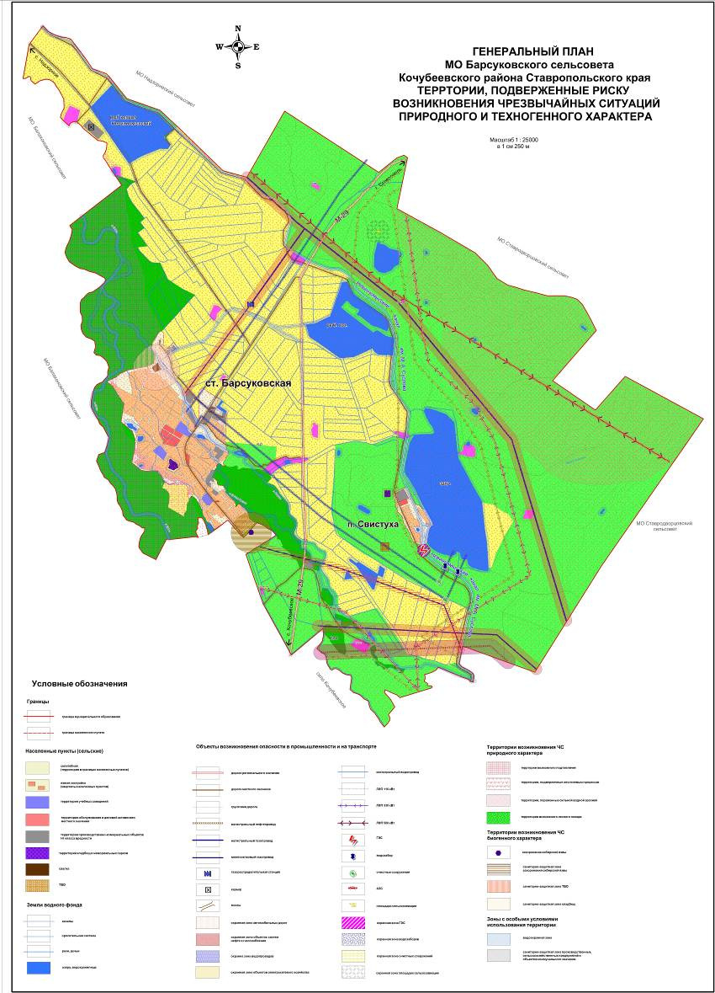
Рисунок 13. Территории, подверженные риску возникновения ЧС природного и техногенного характера

Приложение 2
к постановлению администрации
Барсуковского сельсовета
Кочубеевского района
Ставропольского края
от 21 октября 2012 г. № 77

ПОРЯДОК
учета предложений по проекту «Генеральный план муниципального образования Барсуковский сельсовет Кочубеевского района Ставропольского края»
1. Проект «Генеральный план муниципального образования Барсуковский сельсовет Кочубеевского района Ставропольского края» (далее - проект Генерального плана) не позднее 30 дней до дня проведения публичных слушаний подлежит официальному опубликованию для обсуждения населением и представления по нему предложений. Одновременно с проектом Правил публикуется настоящий порядок.
2. Предложения по проекту Генерального плана направляются в письменном виде главе Барсуковского сельсовета (ст. Барсуковская, ул. Ленина, 50 «А», тел. 91-2-41) в течение 30 дней со дня опубликования указанного проекта.
3. Для учета и рассмотрения предложений по проекту Генерального плана образуется комиссия в количестве 3 человек.
4. Комиссия рассматривает все поступившие предложения по проекту Генерального плана и готовит заключения на каждое конкретное предложение.
5. Публичные слушания проводятся: 15 ноября 2012 года в 14 часов 00 минут в станице Барсуковской и 16 ноября 2012 года в 10 часов 00 минут в поселке Свистуха.
6. На публичных слушаниях по проекту Генерального плана выступает с докладом и председательствует глава Барсуковского сельсовета.
7. Для ведения публичных слушаний председательствующий определяет секретаря публичных слушаний.
8. Участникам публичных слушаний обеспечивается возможность высказать свое мнение по проекту Генерального плана. По истечении времени, отведенного председательствующим для проведения публичных слушаний, участники публичных слушаний, которым не было предоставлено слово, вправе представить свои предложения в письменном виде.
9. Указанные предложения по проекту Генерального плана заносятся в протокол публичных слушаний, письменные предложения приобщаются к протоколу. Протокол подписывается председательствующим и секретарем.
Комиссия обобщает все поступившие предложения, в том числе в ходе публичных слушаний, по проекту Генерального плана и по результатам составляет заключение.
10. Результаты публичных слушаний подлежат обнародованию не позднее чем через 10 календарных дней со дня окончания публичных слушаний.

Управляющий делами администрации
Барсуковского сельсовета Т.Н. Большакова

Приложение 3
к постановлению администрации
Барсуковского сельсовета
Кочубеевского района
Ставропольского края
от 21 октября 2012 г. № 77

С О С Т А В
комиссии для учета и рассмотрения предложений по проекту «Генеральный план муниципального образования Барсуковский сельсовет Кочубеевского района Ставропольского края»

Котов глава Барсуковского сельсовета
Виктор Иванович председатель комиссии

Большакова управляющий делами администрации
Таиса Николаевна Барсуковского сельсовета

Кравченко юрисконсульт администрации
Ольга Викторовна Барсуковского сельсовета

Управляющий делами администрации
Барсуковского сельсовета Т.Н. Большакова

